TRƯỜNG ĐẠI HỌC MỎ - ĐỊA CHẤT
KHOA CÔNG NGHỆ THÔNG TIN
-----***-----



PHÂN TÍCH & THIẾT KẾ
HỆ THỐNG + BTL

ĐỀ TÀI PHÂN TÍCH THIẾT KẾ HỆ THỐNG PHẦN MỀM
DINH DƯỠNG MẦM NON

Giảng viên hướng dẫn:  Sinh viên thực hiện: | Phạm Văn Đồng  Lê Hàn Tường Vy  Triệu Anh Tuấn  Nguyễn Như Quỳnh  Phạm Thanh Long
Hà Nội – 2025
Mục Lục
Lời nói đầu 7
I. Kế hoạch phỏng vấn 8
II.Phiếu phỏng vấn 8
III.Bảng phân công công việc: 13
ĐẶC TẢ DỰ ÁN 14
1. Giới thiệu 14
1.1 Mục đích 14
1.2 Phạm vi 15
2. Yêu cầu phần mềm 15
2.1 Yêu cầu chức năng 15
2.2 Yêu cầu tính năng kỹ thuật 17
2.3 Cấu trúc phần mềm 17
2.4 Giao diện của phần mềm 18
2.5 Quản lý danh mục 19
2.6 Quản lý thông tin trẻ 19
2.7 Quản lý thông tin về nhập nguyên liệu 20
2.8 Ngân hàng món ăn 20
2.9 Quản lý suất ăn và quá trình lên thực đơn 20
2.10 Quản lý ý kiến đóng góp của phụ huynh 21
2.11 Báo cáo, cơ chế báo cáo và tự động hóa sổ sách báo cáo 21
2.12 Tìm kiếm thông tin 22
MÔ HÌNH NGHIỆP VỤ 22
1. Biểu đồ ngữ cảnh: 22
2. Biểu đồ phân rã chức năng: 25
3. Mô tả chi tiết các chức năng lá: 26
3.1. Bảng chức năng 26
3.2. Mô tả các chức năng 27
4. Ma trận thực thể dữ liệu – chức năng: 31
5. Danh sách các hồ sơ dữ liệu: 33
6. Các biểu đồ hoạt động: 34
XỬ LÝ NGHIỆP VỤ 35
1. Biểu đồ luồng dữ liệu (Data Flow Diagram – DFD) 35
1.1. Biểu đồ luồng dữ liệu mức 0 35
1.2. Biểu đồ luông dữ liệu mức i 36
2. Chuyển DFD vật lý sang DFD logic: 42
2.1. Các Thực thể Bên Ngoài : 43
2.2 Các Quy trình Chính : 43
2.3. Các Kho Dữ liệu: 44
2.4. Các Luồng Dữ liệu: 44
2.5. Mô tả Chi tiết các Quy trình: 45
Chương 6: MÔ HÌNH DỮ LIỆU KHÁI NIỆM 45
1. Liệt kê, chính xác hoá và chọn lọc thông tin 45
2. Xác định các thực thể, thuộc tính, và định danh của chúng 47
3. Xác định các mối quan hệ và thuộc tính của chúng 48
Chương 7: MÔ HÌNH DỮ LIỆU LOGIC 50
1. Xác định kiểu liên kết 50
2. Mô hình dữ liệu logic 51
2.1 Xác định kiểu liên kết 51
2.2 Chuyển các thực thể liên kết sang lược đồ quan hệ 52
2.3 Chuyển ERD sang mô hình quan hệ 53
2.4 Vẽ biểu đồ mô hình quan hệ 54
Chương 8: 55
1. Thiết kế cơ sở dữ liệu: 55
1.2. Ghép các lược đồ quan hệ: 55
1.3 Mô tả chi tiết cơ sở dữ liệu 56
1.4. Sơ đồ liên kết 62
1.5. Xác định luồng hệ thống 62
1.6. Xác định các giao diện 66
1.7. Hệ thống giao diện tương tác của hệ thống (kiến trúc) 70
1.8. Thiết kế giao diện 71

Mục lục hình ảnh
Hình 1. Cấu trúc phần mềm 18
Hình 2. Giao diện phần mềm 19
Hình 3. Biểu đồ mức 0 24
Hình 4. Biểu đồ phân rã chức năng 25
Hình 5. Thành phần cấu thành Mô hình hóa nghiệp vụ 33
Hình 6. Biểu đồ hoạt động trường hợp “Thiếu nguyên liệu” 34
Hình 7. Biểu đồ mức 0 36
Hình 8. Biểu đồ mức 1- Chức năng Hệ thống quản lý 37
Hình 9. Biểu đồ mức 2 – Chức năng Sao lưu bảo mật 37
Hình 10. Biểu đồ mức 3 – Chức năng Sao lưu dữ liệu 37
Hình 11. Biểu đồ mức 3 – Chức năng Bảo mật hệ thống 38
Hình 12. Biểu đồ mức 2- Chức năng Quản lý người dùng 38
Hình 13. Biểu đồ mức 3- Chức năng Phân quyền người dùng 38
Hình 14. Biểu đồ mức 3- Chức năng Cập nhật thông tin người dùng 39
Hình 15. Biểu đồ mức 4- Chức năng Quên mật khẩu 39
Hình 16. Biểu đồ mức 3- Chức năng Quản lí nhóm người dùng 39
Hình 17. Biểu đồ mức 1-Chức năng Hệ thống báo cáo 40
Hình 18. Biểu đồ mức 2-Chức năng Xuất báo cáo 40
Hình 19. Biểu đồ mức 1-Chức năng Hệ thống nhà bếp 40
Hình 20. Biểu đồ mức 2 – Chức năng Kiểm tra chế biến 41
Hình 21. Biểu đồ mức 2 – Chức năng Xuất nhập nguyên liệu 41
Hình 22. Biểu đồ mức 2 – Chức năng Cập nhật thực đơn 41
Hình 23. Biểu đồ luồng dữ liệu vật lí của hệ thống quản lí dinh dưỡng cho trẻ mầm non 42
Hình 24. Biểu đồ luồn dữ liệu logic hệ thống quản lý dinh dưỡng cho trẻ mầm non 43
Hình 25. Mô hình thực thể liên kết 50
Hình 26. Mô hình quan hệ 55
Hình 27. Sơ đồ liên kết (Diagram) 62
Hình 28. Tiến trình hệ thống nhà bếp 62
Hình 29. Tiến trình Kiểm tra chế biến 63
Hình 30. Tiến trình Xuất nhập nguyên liệu 63
Hình 31. Tiến trình Cập nhật thực đơn 64
Hình 32. Tiến trình báo cáo 64
Hình 33. Tiến trình Xuất báo cáo 65
Hình 34. Tiến trình Hệ thống quản lý 65
Hình 35. Tiến trình Sao lưu bảo mật 66
Hình 36. Tiến trình Sao lưu dữ liệu 66
Hình 37. Hệ thống giao diện tương tác (kiến trúc) 70
Hình 38. Giao diện đăng nhập 71
Hình 39. Giao diện quy trình và đánh giá 72
Hình 40. Giao diện thực đơn 73
Hình 41. Giao diện kho và nhập hàng 73
Hình 42. Giao diện báo cáo 74
Hình 43. Giao diện danh mục 75
Hình 44. Giao diện Dữ liệu và bảo mật 76
Hình 45. Giao diên Moblie 77
Mục lục bảng biểu, sơ đồ
Bảng 1. Cụm động từ, bổ ngữ, danh từ của bài toán 23
Bảng 2.Bảng mô tả chức năng lá 26
Bảng 3. Bảng ma trận thực thể chức năng 32
Bảng 4. Bảng xác định mối quan hệ 50
Bảng 5. Bảng xác định kiểu liên kết 51
Bảng 6. Bảng biểu diễn các thực thể 52
Bảng 7. Bảng thể hiện các liên kết 54
Bảng 8. Giao diện nhập liệu và xử lý 68
Bảng 9. Các giao diện còn lại 70

Lời nói đầu
Dinh dưỡng đóng vai trò vô cùng quan trọng trong sự phát triển toàn diện của trẻ em, đặc biệt là ở độ tuổi mầm non, giai đoạn mà cơ thể và trí tuệ của trẻ đang trong quá trình phát triển mạnh mẽ. Việc cung cấp một chế độ dinh dưỡng hợp lý không chỉ giúp trẻ có thể chất khỏe mạnh mà còn nâng cao trí tuệ, cảm xúc và các kỹ năng xã hội của trẻ. Tuy nhiên, việc xây dựng một chế độ dinh dưỡng khoa học và hợp lý cho trẻ mầm non vẫn là một thách thức lớn đối với các bậc phụ huynh và giáo viên.
Trong bối cảnh này, việc tạo ra một hệ thống phần mềm dinh dưỡng cho trẻ mầm non là một giải pháp hữu ích để hỗ trợ việc quản lý và cung cấp các bữa ăn phù hợp với nhu cầu dinh dưỡng của trẻ. Hệ thống này vừa có thể giúp theo dõi, giám sát chế độ ăn uống hàng ngày của trẻ và còn cung cấp thông tin về các thực phẩm cần thiết cho sự phát triển của trẻ theo độ tuổi.

Kế hoạch phỏng vấn, tài liệu khảo sát và xác định yêu cầu về mô hình nghiệp vụ hệ thống quản lý dinh dưỡng cho trẻ mầm non

I. Kế hoạch phỏng vấn
Địa điểm: Phỏng vấn online
Thời gian: 17:00 ngày 04/02/2025
Đối tượng: Cô giáo Cúc hiện đang công tác trường mầm non Đông Cương

Câu hỏi | Thời gian
Câu 1 | 00:10 – 01:12
Câu 2 | 01:13 – 01:30
Câu 3 | 01:31 – 01:54
Câu 4 | 01:55 – 02:36
Câu 5 | 02:37 – 03:45
Câu 6 | 03:46 – 05:16
Câu 7 | 05:17 – 05:58
Câu 8 | 05:59 – 06:11
Tổng thời gian: 06 phút 11 giây

II.Phiếu phỏng vấn

Phiếu phỏng vấn
Người hỏi | Người được hỏi
Câu hỏi:  1. Về Quy Trình và Quy Định Dinh Dưỡng của trường hiện tại như thế nào?  - Chế độ dinh dưỡng hiện tại của trường có được chuẩn hóa hay không?  - Có những yếu tố nào cần xem xét khi thiết kế thực đơn cho trẻ mầm non?  - Đồ ăn của trẻ được chia thành mấy nhóm tuổi?  - Các nhóm tuổi khác nhau thì có những yêu cầu dinh dưỡng khác nhau như thế nào ? (trẻ ăn cháo vs trẻ ăn cơm)  - Có bất kỳ chế độ ăn kiêng hay dị ứng thực phẩm nào cần lưu ý khi lên thực đơn không? | Trả lời:  - Chế độ dinh dưỡng hiện tại của trẻ đã được chuẩn hóa.  - Yếu tố khi thiết kế thực đơn cho trẻ mầm non:  + Thực đơn trong tuần không được lặp lại và tuần trước không trùng với tuần sau  + Thực đơn có trên 10 loại thực phẩm đa dạng.  - Đồ ăn của trẻ được chia thành 2 nhóm tuổi  + Nhà trẻ:  * 12 – 18 tháng: 600-651 kcal (ở trường)  * 24 – 36 tháng: 700 kcal (ở trường)  + Mẫu giáo: 792 – 1320 kcal (ở trường)  - Các độ tuổi khác nhau thì yêu cầu dinh dưỡng khác nhau:  + Nhà trẻ: cháo + cơm nát + sữa  + Mẫu giáo: cơm + sữa  - Ở chế độ ăn kiêng hay dị ứng thực phẩm thì cần lưu ý
Câu 2: Về quy trình lên thực đơn  - Quy trình lập thực đơn hiện tại của trường diễn ra như thế nào? | Trả lời:  - Quy trình lập thực đơn diễn ra theo quy trình tay 3:  Người nhận thực phẩm -> Người kiểm tra và  Người giám sát  - Thay đổi thực đơn theo mùa:  - Xây dựng khẩu phần ăn phù hợp đầy đủ 4 nhóm chất: đạm (protein), bột đường (glucozo), chất béo (lipid), vitamin và khoáng chất
Câu 3: Cần lấy thông tin trẻ như thế nào  - Phụ huynh có thể cung cấp thông tin về khẩu vị hoặc yêu cầu dinh dưỡng riêng cho con em mình không?  - Hiện tại, có cách nào để phụ huynh phản hồi về thực đơn hoặc bữa ăn của trẻ không? | Trả lời:  - Phụ huynh có thể cung cấp thông tin về khẩu vị hoặc yêu cầu dinh dưỡng riêng cho con em của mình  - Phụ huynh phản hồi về thực đơn hoặc bữa ăn của trẻ qua các cách:  + Phản ánh trực tiếp với cô giáo trong giờ đón - trả trẻ  + Phản ánh qua zalo, tin nhắn cho giáo viên đứng lớp  + Phản ánh qua hòm thư góp ý của nhà trường
Câu 4: Về tính năng của hệ thống:  - Những tính năng gì bạn nghĩ hệ thống phần mềm cần có để hỗ trợ công việc của chị?  - Bạn cần thông tin gì để có thể dễ dàng cập nhật thực đơn hoặc theo dõi sự thay đổi dinh dưỡng của trẻ?  - Hệ thống có thể cung cấp báo cáo về dinh dưỡng hoặc tình trạng sức khỏe của trẻ để bạn đánh giá tốt hơn không? | Trả lời:  - Những tính năng hệ thống phần mềm cần có để hỗ trợ công việc:  + Tự động hóa sổ sách báo cáo  + Quản lí học sinh và cắt suất ăn qua điện thoại  + Ngân hàng món ăn  + Quản lý kho hàng và nhà cung cấp  - Những thông tin để dễ dàng cập nhật thực đơn hoặc theo dõi sự dinh dưỡng của trẻ  - Hệ thống có thể cung cấp báo cáo về dinh dưỡng hoặc tình trạng sức khỏa của trẻ để đánh giá tốt hơn
Câu 5: Về chế độ ăn dành cho trẻ  - Có phải trẻ dưới 2 tuổi sẽ chỉ ăn cháo? Và có thể có những món ăn nào phù hợp cho độ tuổi này?  - Trẻ trên 2 tuổi sẽ được ăn cơm, nhưng có món ăn đặc biệt nào bạn thường áp dụng cho trẻ ở lứa tuổi này không?  - Cần phải theo dõi lượng thức ăn của trẻ như thế nào để đảm bảo dinh dưỡng đầy đủ? | Trả lời:  - Nhóm 1: trẻ dưới 2 tuổi chủ yếu là ăn cháo ngoài ra các bữa phụ có sữa, và trẻ 12-18 tháng vẫn bú sũa mẹ, trẻ từ 18-24 ngoài cháo còn có thể ăn cơm nát hoặc thay đổi một vài bữa bằng phở hoặc bún mềm tạo cảm giác ngon miệng cho trẻ.  - Nhóm 2: Trẻ trên 2 tuổi được ăn cơm ngoài ra còn món đặc biệt tôi thường áp dụng ở lứa tuổi này là súp và cháo đặc  - Năng lượng cần đảm bảo cho trẻ: Ở nhà trẻ cần phấn đấu đạt khoảng 708 -826 Kcal nhu cầu cả ngày. Tỉ lệ các chất cung cấp năng lượng được khuyến nghị theo cơ cấu: Chất đạm (Protit) cung cấp khoảng 12%-15% năng lượng khẩu phần. Chất béo (Lipit) cung cấp khoảng 35%-40% năng lượng khẩu phần. Chất bột (Gluxit) cung cấp khoảng 45%-53% năng lượng khẩu phần.  + Mỗi ngày trẻ được ăn 4-5 bữa. Trong thời gian ở nhà trẻ, trẻ được ăn ít nhất 2 bữa chính và một bữa phụ.  - Cần chế biến cho trẻ ăn 2 món trong bữa ăn chính là thức ăn mặn và canh.  - Hằng ngày, cho trẻ được uống đủ nước từ 1,5-1,6 lít/ngày (dưới dạng thức ăn và nước uống).
Câu 6: Quản lí và kiểm soát mức độ dinh dưỡng của trẻ như thế nào ạ?  Hệ thống cần phải có những cơ chế kiểm tra hay xác nhận thực đơn từ các hiệu trưởng, hiệu phó như thế nào để đảm bảo chất lượng? | Trả lời:  - Hệ thống cần phải có những cơ chế kiểm tra hay xác nhận thực đơn từ hiệu trưởng hoặc hiệu phó để đẩm bảo chất lượng là nhận thực phẩm tươi sống tay ba và kí kết hợp đồng thực phẩm tay 3 giữa nhà cung cấp thực phẩm, quản lý và giáo viên.  Ngoài ra nhà trường còn ứng dụng công nghệ thông tin - Chuyển đổi số trong xây dựng thực đơn, giao nhận thực phẩm, công khai thực đơn hàng ngày bằng mã quét QR Code từ đó Ban giám hiệu quản lý, theo dõi và kiểm soát các hoạt động chặt chẽ hơn, cũng như giáo viên nhân viên đặc biết là phụ huynh học sinh có thể dễ dàng cập nhập nhiệm vụ nấu ăn, lịch giao nhận thực phẩm và thực đơn hàng ngày của con theo mùa, theo ngày. Đã đảm bảo định lượng về chất đạm, chất béo và chất bột đường cho trẻ; Đồng thời, cân đối hợp lý theo mức đóng góp của trẻ từng bữa và phù hợp với giá cả thực tế. Bên cạnh đó nhà trường chỉ đạo giáo viên giáo dục trẻ biết ăn đầy đủ chất và giữ gìn vệ sinh sạch sẽ thông qua các hoạt động trong ngày.  - Tổng hợp các báo cáo dinh dưỡng là phó hiệu trưởng phụ trách bán trú tổng hợp theo độ tuổi, theo các nhóm dinh dưỡng và năng lượng calo đạt được trong 1 ngày. Còn người ký duyệt các báo cáo là hiệu trưởng
Câu 7: Về Phản Hồi và Cải Tiến  - Có những vấn đề nào chị thường gặp phải khi thiết lập thực đơn cho trẻ?  - Theo chị, phần mềm có thể giúp cải thiện công việc của bạn trong việc lên thực đơn và quản lý chế độ dinh dưỡng cho trẻ như thế nào? | Trả lời:  - Những vấn đề tôi thường gặp khi lập thực đơn cho trẻ là:  + Khi xây dựng thực đơn phải xây dựng theo mùa cho mùa phù  + Khó khăn khi xây dựng theo từng độ tuổi, hiện tại chỉ có thực đơn chung nhà trẻ và mẫu giáo chưa có từng độ tuổi.  + Cân đối giá tiền hiện tại ở trường thu cho phù hợp  - Phần mềm dinh dưỡng giúp nhà trường xây dựng thực đơn với nhiều món ăn đa dạng và phù hợp với từng độ tuổi và từng thể trạng của trẻ, với các thực đơn khác nhau cho từng bữa ăn trong ngày đảm bảo với lượng calo của trẻ, phần mềm còn tối ưu được các quy trình và tiết kiệm được thời gian, nâng cao hiệu quả quản lý ở các trường mầm non
Câu 8: Điều gì chị mong muốn ở 1 hệ thống phần mềm dinh dưỡng mầm non ạ? Sự cần thiết về 1 hệ thống dinh dưỡng:  - Hệ thống dinh dưỡng cho trẻ mầm non có thực sự cần thiết không?  - Những điều mà bạn mong muốn đối với 1 phần mềm hệ thống dinh dưỡng cho trẻ mầm non là gì? | Trả lời:  - Cần đảm bảo hệ thống mạng ổn định ko bị tắc nghẽn khi đang nhập hoặc xây dựng thực đơn.

III.Bảng phân công công việc:

STT | Việc cần làm | Người được giao | Người giao | Ngày giao | Ngày deadline | Giờ Deadline | Trạng thái | Ghi chú
1 | Lên danh sách câu hỏi phỏng vấn | Lê Hàn Tường Vy | Trưởng nhóm | 02/02/2025 | 03/02/2025 | 21:00 | Hoàn thành
2 | Thực hiện phỏng vấn | Nguyễn Như Quỳnh | Trưởng nhóm | 03/02/2025 | 04/02/2025 | 21:00 | Hoàn thành
3 | Lập báo cáo phỏng vấn | Lê Hàn Tường Vy | Trưởng nhóm | 04/02/2025 | 06/02/2025 | 21:00 | Hoàn thành
4 | Phân tích yêu cầu từ khách hàng | Triệu Anh Tuấn | Trưởng nhóm | 06/02/2025 | 08/02/2025 | 21:00 | Hoàn thành
5 | Tạo bản đặc tả cho hệ thống | Triệu Anh Tuấn, Lê Hàn Tường Vy | Trưởng nhóm | 08/02/2025 | 11/02/2025 | 21:00 | Hoàn thành
6 | Lên demo cho mô hình hệ thống | Phạm Thanh Long | Trưởng nhóm | 11/02/2025 | 12/02/2025 | 21:00 | Hoàn thành

ĐẶC TẢ DỰ ÁN

1. Giới thiệu

1.1 Mục đích
Mục đích của việc xây dựng “Phần mềm Giám sát, đánh giá và quản lý dinh dưỡng cho trẻ mầm non ” nhằm đáp ứng các mục tiêu chính sau:
- Giúp cho các nhà trường, các lớp mầm non, cũng như các bậc phụ huynh thuận lợi theo dõi được chế độ dinh dưỡng của trẻ nhỏ, các thực đơn của con trẻ mỗi bữa.
- Giúp các nhà trường, các lớp mầm non quản lý được các thông tin về điều kiện đảm bảo vệ sinh an toàn thực phẩm, các thông tin nhập xuất nhiên liệu.
- Phần mềm góp công vào việc quản lý, tra cứu thông tin, kết xuất số liệu, báo cáo phục vụ cho công tác quản lý và dễ dàng chia sẻ thông tin với các cá nhân, đối tác có liên quan.
Phần mềm quản lý thống nhất 2 nhóm thông tin sau của từng nhà trường:
- Thông tin về danh sách các thực đơn, chế độ dinh dưỡng và nhập xuất nhiên liệu cho từng ngày.
- Thông tin về trẻ, các thông tin riêng liên quan đến trẻ.
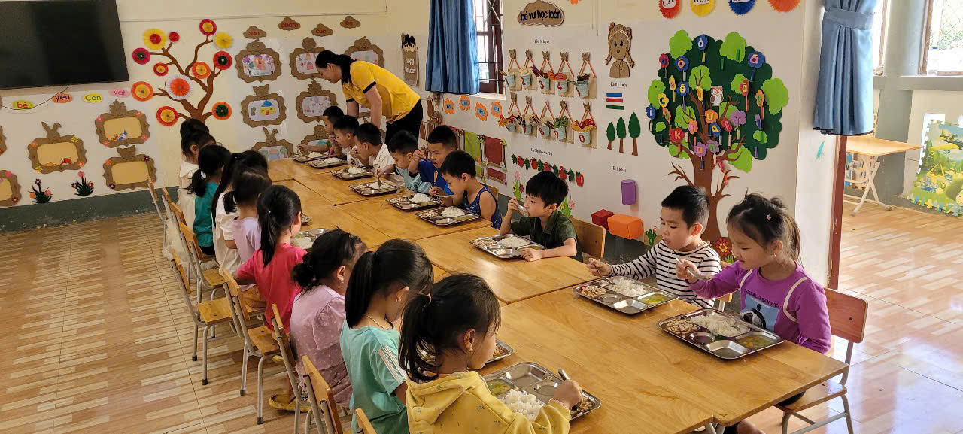

1.2 Phạm vi
- Mô tả yêu cầu phần mềm Quản lý chế độ dinh dưỡng của trẻ mầm non. Dựa vào tháp dinh dưỡng cho trẻ mầm non là cơ sở thiết kế, xây dựng hệ thống và nghiệm thu sau khi hệ thống đã đi vào hoạt động. Sửa chữa và bổ sung thêm những chức năng cần thiết.
- Nội dung tài liệu này là kết quả của việc khảo sát yêu cầu, tìm hiểu các tài liệu liên quan.

2. Yêu cầu phần mềm

2.1 Yêu cầu chức năng
TT | Tên chức năng | Mô tả chi tiết
1 | Quản trị danh mục | Thiết lập các danh mục, các lựa chọn dùng chung của phần mềm
2 | Quản lý về quy trình chế biến | Thông tin về hiện trạng điều kiện chế biến thực phẩm của nhà trường  Quản lý xuất nhập nguyên liệu, món ăn đã được chế biến có đủ tiêu chuẩn cũng như phù hợp với trẻ hay không.  Cập nhật các thông tin liên quan đến chứng nhận vệ sinh an toàn thực phẩm
3 | Quản lý về ý kiến của phụ huynh | Cập nhật nhanh chóng những phản hồi của phụ huynh về điều kiện thức ăn của nhà trường  Thông tin này cần được giám sát hạn chế bằng cách các phụ huynh phải được cấp quyền truy cập vào phần mềm
4 | Báo cáo | Cho phép kết xuất các báo cáo về danh sách các nguyên liệu nhập xuất, các nguyên liệu không đủ tiêu chuẩn  Cho phép kết xuất các báo cáo về những món ăn cho từng bữa ăn mỗi ngày, thống kê số món với từng trẻ theo từng ngày  Cho phép tra cứu và kết xuất báo cáo theo nhiều tiêu chí
5 | Đăng nhập, đăng kí, xác thực và phân quyền | Các bậc phụ huynh, người sử dụng đăng kí một lần và sau đó đăng nhập để sử dụng phần mềm một các thống nhất  Áp dụng cơ chế phân quyền truy cập dựa trên vai trò
6 | Chức năng tìm kiếm thông tin | Tìm kiếm thông tin theo từ khóa và đồng thời có thể kết xuất dữ liệu ra định dạng Word, Excel, PDF
7 | Quản trị người sử dụng | Quản trị người sử dụng cho phép quản trị cấp tài khoản cho người sử dụng, lưu trữ các thông tin dưới dạng hồ sơ người sử dụng, cấp quyền sử dụng theo vai trò
8 | Sao lưu và phục hồi dữ liệu | Cung cấp công cụ cho người quản trị thực hiện sao lưu định kỳ, sao lưu đột xuất và cho phép phục hồi dữ liệu theo phiên bản đã được lưu trữ khi cần thiết hoặc khi có sự cố xảy ra.
9 | An toàn, bảo mật dữ liệu | Thực hiện các cơ chế xác thực, cấp phép truy cập phần mềm, đồng thời hỗ trợ cơ chế mã hóa dữ liệu đảm bảo an toàn cho phần mềm trong quá trình khai thác, vận hành.
10 | Cấu hình hệ thống | Cho phép thiết lập, dễ dàng thay đổi các thông số đầu vào của phần mềm

2.2 Yêu cầu tính năng kỹ thuật

1 | Phần mềm hoạt động được trên môi trường Internet và cho phép nhiều người dùng truy cập vào cùng một lúc
2 | Giao diện được trình bày khoa học, hợp lý và đảm bảo mỹ thuật hài hòa với mục đích của phần mềm, tuân thủ các chuẩn về truy cập thông tin
3 | Hệ thống phải đáp ứng khả năng an toàn, bảo mật theo 2 mức: mức xác thực người sử dụng, mức CSDL
4 | Toàn bộ các dữ liệu cần quản lý, phải được lưu trong CSDL được mã hóa và phân quyền truy cập chặt chẽ
5 | Có khả năng thống kê những số liệu trống (những dữ liệu định kỳ theo tháng chưa được nhập) giúp người quản trị, người sử dụng có thể theo dõi hoạt động cập nhật dữ liệu.
6 | Phải có cơ chế sao lưu dữ liệu định kỳ, đột xuất đảm bảo nhanh chóng đưa hệ thống hoạt động trở lại trong trường hợp có sự cố xảy ra
7 | Có cơ chế phục hồi dữ liệu khi hệ thống gặp sự cố

2.3 Cấu trúc phần mềm
- Cấu trúc phần mềm của Quản lý dinh dưỡng cho trẻ được bố trí như sau:
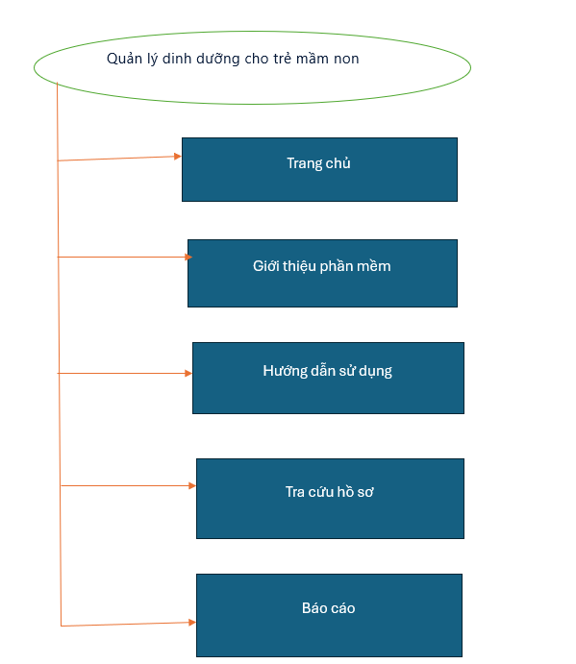
Hình 1. Cấu trúc phần mềm

2.4 Giao diện của phần mềm
- Giao diện được trình bày khoa học, hợp lý và đảm bảo mỹ thuật hài hòa với mục đích của phần mềm, tuân thủ các chuẩn về truy cập thông tin.
- Giao diện trình bày theo bố cục truyền thống: Bao gồm banner và menu ở trên, nội dung chính ở giữa, footer ở dưới.
- Logo: Sử dụng logo tháp dinh dưỡng
- Tiêu đề phần mềm: Hệ thống thông tin quản lý dinh dưỡng cho trẻ
- Menu sử dụng: Sử dụng menu ngang
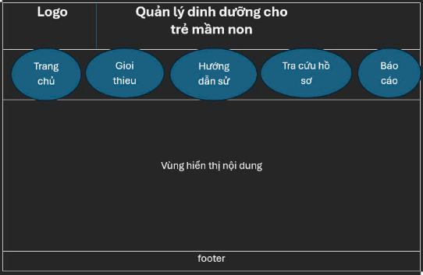
Hình 2. Giao diện phần mềm

2.5 Quản lý danh mục
- Hệ thống phải cho phép Thiết lập các danh mục dùng chung của phần mềm một cách mềm dẻo. Người quản trị có toàn quyền để quản lý cấu trúc danh mục, cơ chế quản trị danh mục theo cấu trúc cây thư mục.
- Người quản trị phải có quyền thêm, sửa, xóa danh mục phân loại và phải được thực hiện dễ dàng thông qua giao diện của chương trình.

2.6 Quản lý thông tin trẻ
- Hệ thống phải cho phép người quản trị dễ dàng thêm, sửa, xóa các thông tin của trẻ và các nhóm thông tin đặc biệt. Thông tin của trẻ phải được lưu lại theo dạng hồ sơ.
- Cơ chế phân loại và lưu trữ người dùng: Quản lý theo các nhóm trẻ theo tuổi.
- Trẻ có thể phân thành 2 nhóm:
+ Nhà trẻ:
  - Nhóm trẻ 12 tháng – 18 tháng
  - Nhóm trẻ 24 tháng – 36 tháng
+ Mẫu giáo:
  - Mẫu giáo bé: 3 tuổi, 4 tuổi
  - Mẫu giáo lớn: 5 tuổi

2.7 Quản lý thông tin về nhập nguyên liệu
- Hệ thống cần phải có những cơ chế kiểm tra hay xác nhận thực đơn từ hiệu trưởng hoặc hiệu phó để đẩm bảo chất lượng là nhận thực phẩm tươi sống tay ba và kí kết hợp đồng thực phẩm tay 3 giữa nhà cung cấp thực phẩm, quản lý và giáo viên.
- Ngoài ra nhà trường còn ứng dụng công nghệ thông tin - Chuyển đổi số trong xây dựng thực đơn, giao nhận thực phẩm, công khai thực đơn hàng ngày bằng mã quét QR Code từ đó Ban giám hiệu quản lý, theo dõi và kiểm soát các hoạt động chặt chẽ hơn, cũng như giáo viên nhân viên đặc biết là phụ huynh học sinh có thể dễ dàng cập nhập nhiệm vụ nấu ăn, lịch giao nhận thực phẩm và thực đơn hàng ngày của con theo mùa, theo ngày. Đã đảm bảo định lượng về chất đạm, chất béo và chất bột đường cho trẻ;
- Đồng thời, cân đối hợp lý theo mức đóng góp của trẻ từng bữa và phù hợp với giá cả thực tế. Bên cạnh đó nhà trường chỉ đạo giáo viên giáo dục trẻ biết ăn đầy đủ chất và giữ gìn vệ sinh sạch sẽ thông qua các hoạt động trong ngày.

2.8 Ngân hàng món ăn
- Cung cấp đầy đủ hình ảnh, thông tin và mô tả dinh dưỡng của món ăn
- Hệ thống giúp cho phụ huynh biết được nhà trường có những món ăn gì, dinh dưỡng ra sao

2.9 Quản lý suất ăn và quá trình lên thực đơn
- Quản lý suất ăn
    - Nhóm 1: trẻ dưới 2 tuổi chủ yếu là ăn cháo ngoài ra các bữa phụ có sữa, và trẻ 12-18 tháng vẫn bú sũa mẹ. Trẻ từ 18-24 ngoài cháo còn có thể ăn cơm nát hoặc thay đổi một vài bữa bằng phở hoặc bún mềm tạo cảm giác ngon miệng cho trẻ.
    - Nhóm 2: Trẻ trên 2 tuổi được ăn cơm ngoài ra còn món đặc biệt thường áp dụng ở lứa tuổi này là súp và cháo đặc
    - Nhóm 3:Trẻ ăn cơm nát.
+ Năng lượng cần đảm bảo cho trẻ: 1000-1300 kcal cho một ngày đối với một trẻ. Ở nhà trẻ cần phấn đấu đạt 60%-70% khoảng 708 -826 Kcal nhu cầu cả ngày. Năng lượng phân phối cho các bữa ăn: Bữa trưa cung cấp từ 30% đến 35% năng lượng cả ngày. Bữa chiều cung cấp từ 25-30% năng lượng cả ngày. Bữa phụ cung cấp khoảng 5-10% năng lượng cả ngày. Tỉ lệ các chất cung cấp năng lượng được khuyến nghị theo cơ cấu: Chất đạm (Protit) cung cấp khoảng 12%-15% năng lượng khẩu phần. Chất béo (Lipit) cung cấp khoảng 35%-40% năng lượng khẩu phần. Chất bột (Gluxit) cung cấp khoảng 45%-53% năng lượng khẩu phần.
+ Mỗi ngày trẻ được ăn 4-5 bữa. Trong thời gian ở nhà trẻ, trẻ được ăn ít nhất 2 bữa chính và một bữa phụ.
- Cần chế biến cho trẻ ăn 2 món trong bữa ăn chính là thức ăn mặn và canh.
- Hằng ngày, cho trẻ được uống đủ nước từ 1,5-1,6 lít/ngày (dưới dạng thức ăn và nước uống).
- Diễn ra theo 5 bước:
  - Bước 1: Lựa chọn món ăn
  - Bước 2: Ước lượng khối lượng mỗi món ăn
  - Bước 3: Tính tổng giá trị dinh dưỡng của mỗi món ăn để phù hợp với nhu cầu dinh dưỡng của trẻ
  - Bước 4: Điều chỉnh khối lượng các món ăn để phù hợp với nhu cầu dinh dưỡng của trẻ
  - Bước 5: Hoàn thiện thực đơn

2.10 Quản lý ý kiến đóng góp của phụ huynh
- Quản lý ý kiến là một phần quan trọng trong việc xây dựng hệ thống và quản lý trẻ, cũng như thực đơn
- Tạo một box chat, cũng như phần đóng góp ý kiến của phụ huynh ở dưới phần footer để theo dõi và xử lý ý kiến
- Tạo các cuộc khảo sát trực tuyến để thu thập ý kiến một cách nhanh chóng và hiệu quả
- Tìm kiếm và quản lý ý kiến phụ huynh bằng CSDL

2.11 Báo cáo, cơ chế báo cáo và tự động hóa sổ sách báo cáo
- Hệ thống báo cáo giúp theo dõi, đánh giá và cải thiện các hoạt động hàng ngày, từ việc chăm sóc sức khỏe đến giáo dục trẻ.
- Cơ chế báo cáo cần được thiết kế khoa học, minh bạch và dễ dàng truy cập để đảm bảo thông tin được cập nhật kịp thời và chính xác.
- Các báo cáo thường bao gồm thông tin về sức khỏe, dinh dưỡng của trẻ.
- Việc sử dụng công nghệ thông tin trong báo cáo giúp nâng cao hiệu quả quản lý và tạo điều kiện thuận lợi cho sự tương tác giữa nhà trường và phụ huynh.

2.12 Tìm kiếm thông tin
Phần mềm cho phép tìm kiếm thông tin doanh nghiệp theo hai cơ chế: Tìm kiếm cơ bản và tìm kiếm nâng cao:
- Tìm kiếm cơ bản: Cho phép tìm kiếm đơn giản fulltext cho tất cả các thông tin của nhà trường.
- Tìm kiếm nâng cao: Cho phép tìm kiếm các thông tin theo nhiều tiêu chí khác nhau, Các tiêu chí cho từng form tìm kiếm đã được mô tả ở các mục trên.

MÔ HÌNH NGHIỆP VỤ

Biểu đồ ngữ cảnh:
Mô tả bài toán:
Hiệu phó dinh dưỡng lập thực đơn và quản lí thực đơn hàng ngày, hàng tuần dựa trên nhu cầu dinh dưỡng của trẻ. Có thể điều chỉnh thực đơn dựa trên phiếu khảo sát, phản hồi từ giáo viên, phụ huynh, ban giám hiệu. Hiệu trưởng là người phê duyệt trước khi thực đơn được chuyển xuống nhà bếp. Hệ thống lưu trữ thực đơn để dễ dàng tham khảo và tái sử dụng.
Hệ thống quản lí nguyên liệu và kho thực phẩm, gồm những thông tin về số lượng, chất lượng và hạn sử dụng. Nhà cung cấp chịu trách nhiệm cung cấp đầy đủ thực phẩm đảm bảo vệ sinh an toàn thực phẩm cho nhà trường. Tính năng đưa ra thông báo, cảnh báo tự động cũng được thiết kế nhằm phòng ngừa tình trạng thiếu hụt thực phẩm.
Các loại báo cáo được tạo tự động để báo cáo về tình trạng dinh dưỡng của trẻ, lượng nguyên liệu tiêu thụ và phản hồi của phụ huynh. Các báo cáo giúp ban giám hiệu đánh giá hiệu quả và đưa ra điều chỉnh phù hợp. Báo cáo có thể xuất file hoặc xem trực tiếp trên hệ thống.
Nhà cung cấp nguyên liệu chịu trách nhiệm cung cấp nguyên liệu cho nhà trường.
Cụm Động từ + bổ ngữ | Cụm Danh từ | Nhận xét
lập thực đơn | Hiệu phó dinh dưỡng | Tác nhân
quản lí thực đơn | thực đơn | Hồ sơ DL
điều chỉnh thực đơn | nhu cầu dinh dưỡng | =
phê duyệt | trẻ | Tác nhân
chuyển xuống nhà bếp | Phiếu khảo sát | Hồ sơ DL
lưu trữ thực đơn | phản hồi | =
tham khảo | giáo viên | Tác nhân
tái sử dụng | phụ huynh | Tác nhân
đưa ra thông báo | ban giám hiệu | Tác nhân
cảnh báo tự động | Hệ thống quản lí | Hồ sơ DL
thiếu hụt thực phẩm | nguyên liệu | =
tạo tự động | kho thực phẩm | =
tình trạng dinh dưỡng | số lượng | =
đánh giá hiệu quả | chất lượng | =
đưa ra điều chỉnh | hạn sử dụng | =
Cung cấp thực phẩm | Nhà cung cấp | Tác nhân
đảm bảo vệ sinh | báo cáo | Hồ sơ DL
 | nguyên liệu tiêu thụ | =

Bảng 1. Cụm động từ, bổ ngữ, danh từ của bài toán
Hình 3. Biểu đồ ngữ cảnh

Biểu đồ phân rã chức năng:

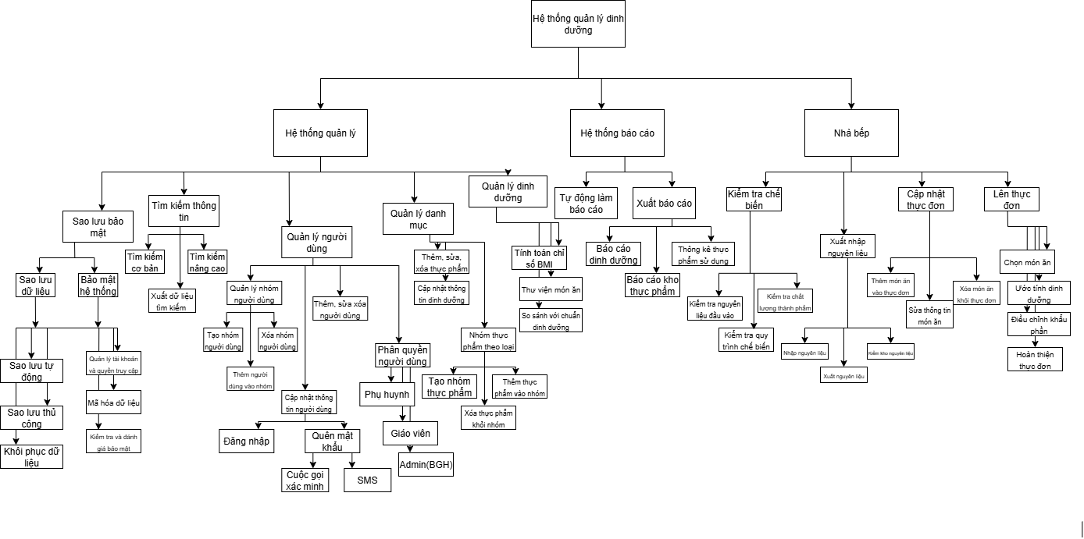

Hình 4. Biểu đồ phân rã chức năng
Hoạt động quản lý được tiến hành với 3 công đoạn chính là: sao lưu bảo mật, quản lý người dùng, quản lý danh mục:
Hoạt động sao lưu bảo mật: Khi có thông tin được đưa vào, hệ thống sẽ tự động sao lưu bảo mật nhằm tránh trường hợp thông tiin bị thất lạc hoặc bị đánh cắp
Hoạt động quản lý người dùng:
- Vào năm học, các giáo viên tiến hành phổ biến để phụ huynh đăng kí vào hệ thống.
- Khi đã đăng kí – đăng nhập thành công, thông tin của trẻ sẽ được lưu vào hệ thống nhằm dễ dàng quản lí.
- Ban giám hiệu có thể xem thông tin học sinh trong trường để có thể câp nhật thông tin mới từ học sinh; đồng thời nhằm phát hiện sai sót để tiến hành thay thế, sửa đổi thông tin. Việc sửa đổi này dựa trên cơ sở lấy thông tin cung cấp từ phía giáo viên. Tất cả các thông tin điều chỉnh sẽ được lưu lại hồ sơ học sinh làm cơ sở.
3. Quản lý danh mục:
- Ban giám hiệu và tổ dinh dưỡng cập nhật thông tin dinh dưỡng các món ăn vào hệ thống để phụ huynh nắm bắt được. Ngoài ra cũng có thể sửa hoặc xóa các thực phẩm không phù hợp.
Hoạt động ở nhà bếp bao gồm các công việc: kiểm tra chế biến, xuất nhập nguyên liệu, cập nhật thực đơn:
- Kiểm tra chế biến:
- Nhà trường cần có các mối hàng để nhập nguyên liệu, sau đó kiểm tra nguyên liệu đầu vào.
- Cần có người kiểm tra quy trình chế biến món ăn nhằm đảm bảo an toàn thực phẩm.
- Sau khi chế biến thành món ăn, cần kiểm tra và lưu lại mẫu nhằm đảm bảo với các tiêu chí đã đề ra.

- Xuất nhập nguyên liệu:
- Cần nhập số liệu chi tiết các nguyên liệu dùng để chế biến vào kho của hệ thống để dễ dàng quản lí tránh trường hợp thiếu hụt.
- Người quản lí cần thường xuyên truy cập vào kho để kiểm tra tình trạng thực phẩm.

- Cập nhật thực đơn:
- Hiệu phó dinh dưỡng tạo thực đơn cho trẻ theo các quy tắc đã được nêu ra. Cũng là người thêm các món ăn vào hệ thống ngân hàng món ăn.
- Các thông tin dinh dưỡng luôn được cập nhật.
- Món ăn không còn phù hợp nữa sẽ bị xóa khỏi thực đơn.

3. Mô tả chi tiết các chức năng lá:

3.1. Bảng chức năng
Bảng 2.Bảng mô tả chức năng lá
STT | Các chức năng chi tiết (lá) | Nhóm lần 1 | Nhóm lần 2
1.1 | Sao lưu bảo mật | Hệ thống quản lý | Quản lý dinh dưỡng
1.2 | Quản lý người dùng
1.3 | Quản lý danh mục
1.4 | Tìm kiếm thông tin
1.5 | Quản lý dinh dưỡng
2.1 | Tự động hóa báo cáo | Hệ thống báo cáo
2.2 | Xuất báo cáo
3.1 | Kiểm tra chế biến | Nhà bếp
3.2 | Xuất nhập nguyên liệu
3.3 | Cập nhật thực đơn
3.4 | Lên Thực đơn

Mô tả các chức năng
Chức năng hệ thống sao lưu bảo mật:
Bảng mô tả chức năng sao lưu bảo mật

STT | Tên chức năng | Mô tả
1 | Sao lưu dữ liệu | Giúp cho hệ thống bảo vệ và duy trì dữ liệu, đảm bảo rằng thông tin không bị mất mát trong trường hợp xảy ra sự cố. Có 2 cách sao lưu là sao lưu tự động và sao lưu thủ công. Hoặc khôi phục dữ liệu khi bị xóa.
2 | Bảo mật hệ thống | Hệ thống quản lý tài khoản và cấp quyền truy cập cho khách hàng. Đảm bảo tình bảo mật, toàn vẹn, sẵn sàng thông tin và tài nguyên bằng các mã hóa dữ liệu. Thường xuyên kiểm tra và đánh giá bảo mật
Chức năng tìm kiếm thông tin
Bảng mô tả chức năng tìm kiếm thông tin
STT | Tên chức năng | Mô tả
1 | Tìm kiếm cơ bản | Cho phép người dùng nhập từ khóa (ví dụ: tên trẻ, tên món ăn, ngày thực đơn) để tra cứu nhanh trong toàn bộ hệ thống. Hệ thống trả về danh sách kết quả khớp với từ khóa.
2 | Tìm kiếm nâng cao | Hỗ trợ tìm kiếm theo nhiều tiêu chí kết hợp (ví dụ: tìm món ăn theo nhóm chất dinh dưỡng, tìm trẻ theo lớp hoặc độ tuổi, tìm thực đơn theo ngày/tuần). Người dùng có thể lọc kết quả để thu hẹp phạm vi.
3 | Xuất dữ liệu tìm kiếm | Cho phép người dùng xuất kết quả tìm kiếm thành các tệp dữ liệu chuẩn như Excel, PDF, Word, giúp lưu trữ hoặc in ấn để phục vụ quản lý, báo cáo.

Chức năng quản lý người dùng:
Bảng mô tả chức năng quản lý người dùng
STT | Tên chức năng | Mô tả
1 | Phần quyền người dùng | Phân quyền người dùng là phụ huynh theo từng trẻ trong lớp mầm non, có cả giáo viên và admin(BGH)
2 | Cập nhật thông tin người dùng | Chức năng hỗ trợ phụ huynh đăng kí tài khoản và đăng nhập vào hệ thống. Hỗ trợ phụ huynh lấy mật khẩu qua SMS hoặc xác minh qua điện thoại
3 | Thêm, sửa, xóa người dùng | Chức năng của người quản lý cho phép thêm, sửa, xóa người dùng
4 | Quản lý nhóm người dùng | Chức năng của người quản trị giúp phân nhóm phụ huynh theo từng lớp của trẻ, thêm phụ huynh vào nhóm hoặc xóa phụ huynh ra khỏi nhóm

Chức năng quản lý danh mục:
Bảng mô tả chức năng quản lý danh mục

STT | Tên chức năng | Mô tả
1 | Thêm, sửa, xóa thực phẩm | Chức năng giúp người quản lý thêm, sửa, xóa thực phẩm, quản lý thực phẩm trong việc xuất nhập nguyên liệu
2 | Cập nhật thông tin dinh dưỡng | Chức năng giúp người quản lý cập nhật các tiêu chuẩn về thông tin dinh dưỡng, cũng như các thông tin dinh dưỡng liên quan đến trẻ
3 | Nhóm thực phẩm theo loại | Chức năng giúp người quản lý tạo nhóm thực phẩm theo các tiêu chí, đồng thời cũng có thể thêm và xóa thực phẩm khỏi nhóm
Chức năng quản lý dinh dưỡng:
Bảng mô tả chức năng quản lý dinh dưỡng

STT | Tên chức năng | Mô tả
1 | Tính toán chỉ số BMI | Hệ thống cho phép nhập chiều cao và cân nặng của trẻ, sau đó tự động tính toán chỉ số BMI (Body Mass Index). Dựa trên kết quả, hệ thống phân loại tình trạng dinh dưỡng (gầy, bình thường, thừa cân, béo phì).
2 | Hiển thị thư viện món ăn | Cung cấp một ngân hàng món ăn với hình ảnh, mô tả và thành phần dinh dưỡng chi tiết (năng lượng, protein, lipid, glucid, vitamin, khoáng chất). Phụ huynh và giáo viên có thể tra cứu và lựa chọn món ăn phù hợp.
3 | So sánh với chuẩn dinh dưỡng BMI | Sau khi tính toán BMI của trẻ, hệ thống tự động so sánh với chuẩn dinh dưỡng theo độ tuổi (dựa trên khuyến nghị của Bộ Y tế hoặc WHO). Kết quả giúp phụ huynh và giáo viên đánh giá khẩu phần ăn của trẻ có phù hợp hay cần điều chỉnh.

Chức năng tự động báo cáo:
Bảng mô tả chức năng tự động hóa báo cáo
STT | Tên chức năng | Mô tả
1 | Tự động hóa báo cáo | Chức năng giúp cho quản lý và đội ngũ giáo viên dễ dàng đọc và quản lý báo cáo dễ hơn thay vì thủ công như trước

Chức năng xuất báo cáo:
Bảng mô tả chức năng xuất báo cáo
STT | Tên chức năng | Mô tả
1 | Báo cáo dinh dưỡng | Chức năng thông kê lại các chế độ dinh dưỡng của trẻ qua từng bữa để so sánh với tiêu chuẩn dinh dưỡng của trẻ đã được đề ra. Viết lại báo cáo để cho quản lý cũng như đội ngũ giáo viên có thể đọc và đưa ra đánh giá
2 | Báo cáo kho thực phẩm | Chức năng thông kê số lượng nguyên liệu tồn trong kho sau mỗi lần chế biến. Giúp quản lý và kiểm soát lượng nguyên liệu của mỗi bữa ăn
3 | Thống kê sử dụng thực phẩm | Chức năng giúp ghi chép lại số lượng nguyên liệu đã sử dụng sau mỗi bữa ăn giúp cho việc quản lý và kiểm soát thuận tiên hơn

Chức năng kiểm tra chế biến:
Bảng mô tả chức năng kiểm tra chế biến
STT | Tên chức năng | Mô tả
1 | Kiểm tra nguyên liệu đầu vào | Chức năng kiểm tra nguyên liệu đầu vào đảm bảo phù hợp với tiêu chuẩn mà người quản lý đã đề ra. Các dữ liệu sẽ được tổng hợp lại thành báo cáo
2 | Kiểm tra quy trình chế biến | Chức năng đảm bảo quy trình chế biến được diễn ra theo đúng quy trình mà người quản lý đã đề ra. Các dữ liệu sẽ được tổng hợp lại để cho phụ huynh được xem để đảm bảo chất lượng
3 | Kiểm tra chất lượng thành phẩm | Chức năng đảm bảo thành phẩm được đúng như những tiêu chí đã đề ra nhằm đảm bảo chất lượng món ăn cho trẻ, đầy đủ dinh dưỡng đã đề ra

Chức năng xuất nhập nguyên liệu:
Bảng mô tả chức năng xuất nhập nguyên liệu
STT | Tên chức năng | Mô tả
1 | Nhập nguyên liệu | Chức năng giúp theo dõi lượng nguyên liệu đã được nhập vào trong kho, giúp quản lý kho dễ dàng hơn
2 | Xuất nguyên liệu | Chức năng giúp theo dõi lượng nguyên liệu đã được xuất ra để chế biến
3 | Kiểm kho nguyên liệu | Chức năng giúp thông kê lượng nguyên liệu còn tồn trong kho để theo dõi và đảm bảo chất lượng nguyên liệu qua từng ngày.

Chức năng cập nhập thực đơn:
Bảng mô tả chức cập nhập thực đơn
STT | Tên chức năng | Mô tả
1 | Thêm món ăn vào thực đơn | Chức năng giúp thêm món ăn mới vào thực đơn của bữa, giúp cho phụ huynh có thể xem được trẻ sẽ ăn gì trong bữa
2 | Sửa thông tin món ăn | Sửa thông tin mô tả món ăn để phụ huynh có thể theo dõi đầy đủ dinh dưỡng,.. của món ăn
3 | Xóa món ăn khỏi thực đơn | Chức năng giúp xóa món ăn khỏi thực đơn trong trường hợp hết nguyên liệu,… để chế biến món ăn
Chức năng lên thực đơn:
Bảng mô tả chức lên thực đơn
STT | Tên chức năng | Mô tả
1 | Chọn món ăn | Người dùng (giáo viên dinh dưỡng/ban giám hiệu) chọn các món ăn từ ngân hàng món ăn để xây dựng thực đơn cho từng ngày hoặc tuần.
2 | Ước tính dinh dưỡng | Hệ thống tự động tính toán tổng giá trị dinh dưỡng (năng lượng, protein, lipid, glucid, vitamin, khoáng chất) dựa trên các món đã chọn.
3 | Điều chỉnh khẩu phần | Người dùng có thể điều chỉnh khối lượng từng món ăn (tăng/giảm gram) để cân bằng dinh dưỡng và phù hợp với nhu cầu năng lượng theo độ tuổi.
4 | Hoàn thành thực đơn | Sau khi tối ưu khẩu phần, hệ thống lưu lại thực đơn, cho phép in, xuất file (Excel/PDF/Word) và đồng thời gửi xuống nhà bếp để triển khai.

4. Ma trận thực thể dữ liệu – chức năng:
Ma trận thể hiện các mối quan hệ giữa các chức năng và hồ sơ dữ liệu. Ma trận là một công cụ phân tích phạm vi – mô tả tương tác.
Cấu trúc của một ma trận:
- Mỗi cột ghi tên 1 thực thể dữ liệu.
- Mỗi dòng ghi tên 1 chức năng.
- Mỗi ô ghi chữ R (Read), U (Update), C (Create).
Mỗi dòng/cột không có chữ chỉ ra thực thể dữ liệu/chức năng cô lập.
Bảng ma trận tực thể chức năng
Bảng 3. Bảng ma trận thực thể chức năng

Các thực thể dữ liệu
a Trẻ em
b Phụ huynh
c Món ăn
d Giáo viên
e Nhân viên dinh dưỡng
f Nhập kho
g Xuất kho
h Bữa ăn
i Thành phần dinh dưỡng
j Nguyên liệu
k Nhà cung cấp
l Báo cáo
Các chức năng nghiệp vụ | a | b | c | d | e | f | g | h | i | j | k | l
Thông tin trẻ |  | U |  | R | R
Quản lý thực đơn |  |  | U | R | U |  |  | C |  | R
Quản lý nguyên liệu |  |  | U |  |  | U | U |  |  | U | R
Theo dõi dinh dưỡng |  | R |  | U | C |  |  | U | R |  |  | U

5. Danh sách các hồ sơ dữ liệu:

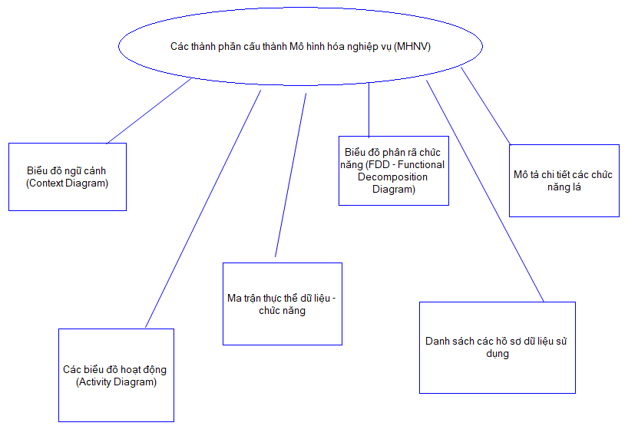
Hình 5. Thành phần cấu thành Mô hình hóa nghiệp vụ
Hình này mô tả các thành phần cấu thành Mô hình hóa nghiệp vụ (MHNV), bao gồm:
- Biểu đồ ngữ cảnh (Context Diagram):
- Mô tả phạm vi của hệ thống và mối quan hệ giữa hệ thống với các tác nhân bên ngoài.
- Cho thấy hệ thống nhận và gửi thông tin như thế nào.
- Các biểu đồ hoạt động (Activity Diagram):
- Thể hiện luồng công việc và các bước xử lý trong một quy trình.
- Giúp hiểu rõ trình tự thực hiện các công việc trong hệ thống.
- Biểu đồ phân rã chức năng (FDD - Functional Decomposition Diagram):
- Phân chia hệ thống thành các chức năng con nhỏ hơn, dễ quản lý và phát triển.
- Giúp xác định các thành phần chức năng của hệ thống một cách chi tiết.
- Ma trận thực thể dữ liệu - chức năng:
- Thể hiện mối quan hệ giữa các thực thể dữ liệu và chức năng của hệ thống.
- Giúp đảm bảo dữ liệu cần thiết cho các chức năng được định nghĩa đầy đủ.
- Mô tả chi tiết các chức năng lá:
- Là các chức năng cụ thể và chi tiết nhất không thể phân rã thêm.
- Được mô tả để làm rõ cách hoạt động và yêu cầu của từng chức năng.
- Danh sách các hồ sơ dữ liệu sử dụng:
- Liệt kê các loại hồ sơ, tài liệu dữ liệu hệ thống sử dụng và lưu trữ.
- Giúp quản lý dữ liệu và đảm bảo an toàn thông tin.

6. Các biểu đồ hoạt động:

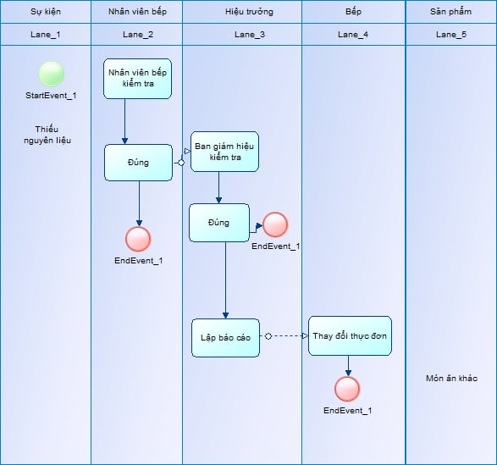
Hình 6. Biểu đồ hoạt động trường hợp “Thiếu nguyên liệu”
Trên đây là biểu đồ hoạt động mô tả quy trình xử lý khi nhà bếp thiếu nguyên liệu:
- Sự kiện: Thiếu nguyên liệu
- Đây là vấn đề phát sinh trong quá trình chuẩn bị thức ăn, khi không có đủ nguyên liệu cần thiết để chế biến món ăn theo dự định.
- Nhân viên bếp kiểm tra Đúng
- Nhân viên bếp sẽ kiểm tra lại tình trạng nguyên liệu để xác nhận rằng có xảy ra thiếu hụt giúp đảm bảo rằng vấn đề là chính xác và không phải do nhầm lẫn.
- Ban giám hiệu kiểm tra Đúng và Lập báo cáo
- Sau khi nhân viên bếp xác nhận, ban giám hiệu (có thể là hiệu trưởng hoặc quản lý) sẽ kiểm tra lại và lập báo cáo về tình trạng thiếu nguyên liệu. Báo cáo này có thể dùng để theo dõi và cải thiện quy trình mua sắm hoặc quản lý nguyên liệu trong tương lai.
- Thay đổi thực đơn cho phù hợp
- Để giải quyết vấn đề thiếu nguyên liệu, nhân viên bếp sẽ thay đổi thực đơn. Có nghĩa là họ sẽ chọn các món ăn khác có thể chế biến được với nguyên liệu hiện có.
- Sản phẩm: Món ăn khác
- Kết quả cuối cùng của quy trình này là một món ăn khác được phục vụ thay vì món ăn ban đầu do thiếu nguyên liệu.

XỬ LÝ NGHIỆP VỤ

1. Biểu đồ luồng dữ liệu (Data Flow Diagram – DFD)
Quá trình (Chức năng - Processes) được ký hiệu bởi vòng tròn tượng trưng cho các chức năng khác nhau mà hệ thống phải thực hiện.
Luồng dữ liệu (Flow) được ký hiệu bằng đường kẻ có mũi tên, mũi tên chỉ hướng ra của luồng thông tin, luồng dữ liệu liên kết với các processes với nhau tượng trưng cho thông tin mà processes yêu cầu cho đầu vào hoặc đầu ra.
Kho dữ liệu (Data Store) được ký hiệu bởi hai đường thẳng song song, biểu diễn hay chứa đựng thông tin của hệ thống cần lưu trữ.
Tác nhân ngoài là một người, một nhóm người bên ngoài lĩnh vực nghiên cứu của hệ thống nhưng lại có tiếp xúc với hệ thống. Tác nhân trong là một chức năng hay một quá trình bên trong hệ thống.
DFD cung cấp một bức tranh tổng thể, dễ hiểu về chức năng và dữ liệu chính của hệ thống.

1.1. Biểu đồ luồng dữ liệu mức 0
Biểu đồ dữ liệu mức 0 gồm nhiều chức năng, nó được phân rã từ biểu đồ mức ngữ cảnh. Các nguyên tắc phân rã:
- Các luồng dữ liệu được an toàn.
- Các tác nhân bên ngoài được bảo toàn.
- Có thể xuất hiện thêm các kho dữ liệu.
- Bổ sung thêm các luồng dữ liệu nội tại nếu cần thiết.
Từ các nguyên tắc trên, ta được biểu đồ dữ liệu mức 0 như sau:

Hình 7. Biểu đồ mức 0

1.2. Biểu đồ luông dữ liệu mức i
Biểu đồ dữ liệu mức 1 được phân rã từ biểu đồ dữ liệu mức 0, các chức năng được định nghĩa riêng từng biểu đồ. Các thành phần của biểu đồ được phát biểu như sau:
- Về chức năng: Phân rã chức năng cấp trên thành chức năng cấp thấp hơn.
- Luồng dữ liệu: Vào/ra mức trên thì lặp lại (bảo toàn), mức dưới thì phân rã, bổ sung thêm các luồng dữ liệu và thêm vào kho dữ liệu cho hợp lý.
- Kho dữ liệu: Dần xuất hiện theo nhu cầu nội.
- Tác nhân ngoài: Xuất hiện đầy đủ ở mức khung cảnh, mức dưới không thêm gì cả.
Dưới đây là các biểu đồ luồng dữ liệu của hệ thống quản lý:
Biểu đồ luồng dữ liệu của chức năng “Hệ thống quản lý”:

Hình 8. Biểu đồ mức 1- Chức năng Hệ thống quản lý
Hình 9. Biểu đồ mức 2 – Chức năng Sao lưu bảo mật

Hình 10. Biểu đồ mức 3 – Chức năng Sao lưu dữ liệu
Hình 11. Biểu đồ mức 3 – Chức năng Bảo mật hệ thống
Hình 12. Biểu đồ mức 2- Chức năng Quản lý người dùng

Hình 13. Biểu đồ mức 3- Chức năng Phân quyền người dùng
Hình 14. Biểu đồ mức 3- Chức năng Cập nhật thông tin người dùng
Hình 15. Biểu đồ mức 4- Chức năng Quên mật khẩu

Hình 16. Biểu đồ mức 3- Chức năng Quản lí nhóm người dùng
Biểu đồ luồng dữ liệu của chức năng “Hệ thống báo cáo”:

Hình 17. Biểu đồ mức 1-Chức năng Hệ thống báo cáo
Hình 18. Biểu đồ mức 2-Chức năng Xuất báo cáo
Biểu đồ luồng dữ liệu của chức năng “Hệ thống nhà bếp”:
Hình 19. Biểu đồ mức 1-Chức năng Hệ thống nhà bếp
Hình 20. Biểu đồ mức 2 – Chức năng Kiểm tra chế biến
Hình 21. Biểu đồ mức 2 – Chức năng Xuất nhập nguyên liệu
Hình 22. Biểu đồ mức 2 – Chức năng Cập nhật thực đơn

2. Chuyển DFD vật lý sang DFD logic:

Hình 23. Biểu đồ luồng dữ liệu vật lí của hệ thống quản lí dinh dưỡng cho trẻ mầm non

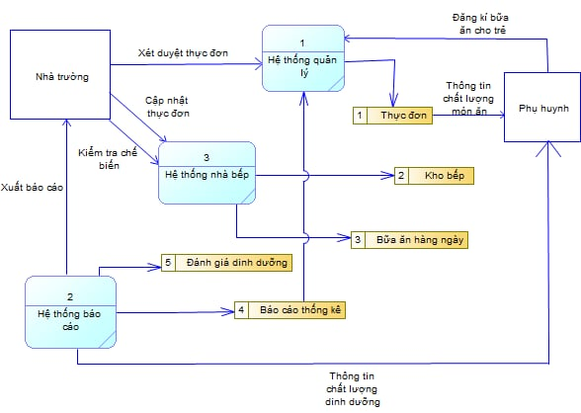
Hình 24. Biểu đồ luồn dữ liệu logic hệ thống quản lý dinh dưỡng cho trẻ mầm non
Biểu đồ DFD Logic mô tả việc quản lý các thông tin dinh dưỡng và bữa ăn, từ việc xét duyệt thực đơn, chuẩn bị bữa ăn, đến việc đánh giá và báo cáo chất lượng. Các luồng dữ liệu giữa các thực thể, quy trình và kho dữ liệu giúp đảm bảo hệ thống hoạt động hiệu quả và đáp ứng nhu cầu của phụ huynh và nhà trường

2.1. Các Thực thể Bên Ngoài :
- Phụ Huynh: Nhận thông tin về chất lượng dinh dưỡng và bữa ăn của trẻ.
- Nhà Trường: Tham gia vào việc xét duyệt thực đơn và quản lý dinh dưỡng.

2.2 Các Quy trình Chính :
- Hệ thống quản lý:
+ Quản lý thông tin chung về dinh dưỡng và bữa ăn.
+ Kết nối với các quy trình khác như xét duyệt thực đơn, báo cáo, và đánh giá dinh dưỡng.
- Xét duyệt thực đơn:
+ Nhà trường: Xem xét và phê duyệt thực đơn.
+ Kiểm tra chế biến: Đảm bảo quy trình chế biến thực phẩm đúng tiêu chuẩn.
+ Cập nhật thực đơn: Cập nhật thực đơn dựa trên các yêu cầu và đánh giá.
- Bữa ăn hàng ngày:
+ Quản lý việc chuẩn bị và phân phối bữa ăn hàng ngày cho trẻ.
+ Kết nối với hệ thống nhà bếp để đảm bảo chất lượng.
- Hệ thống báo cáo:
+ Tạo các báo cáo về dinh dưỡng và thống kê.
+ Cung cấp thông tin cho phụ huynh và nhà trường.
- Đánh giá dinh dưỡng:
+ Đánh giá chất lượng dinh dưỡng của các bữa ăn.
+ Cung cấp phản hồi để cải thiện thực đơn và quy trình.

2.3. Các Kho Dữ liệu:
- Thông tin chất lượng dinh dưỡng: Lưu trữ thông tin về chất lượng dinh dưỡng của các bữa ăn.
- Thực đơn: Lưu trữ thông tin về các món ăn và thực đơn hàng ngày.
- Báo cáo thống kê: Lưu trữ các báo cáo về dinh dưỡng và thống kê.

2.4. Các Luồng Dữ liệu:
- Phụ Huynh ↔ Hệ thống quản lý: Nhận thông tin về chất lượng dinh dưỡng và bữa ăn.
- Nhà Trường ↔ Xét duyệt thực đơn: Xem xét và phê duyệt thực đơn.
- Kiểm tra chế biến ↔ Cập nhật thực đơn: Đảm bảo quy trình chế biến và cập nhật thực đơn.
- Hệ thống nhà bếp ↔ Bữa ăn hàng ngày: Chuẩn bị và phân phối bữa ăn.
- Hệ thống báo cáo ↔ Phụ Huynh/Nhà Trường: Cung cấp báo cáo và thống kê.
- Đánh giá dinh dưỡng ↔ Thực đơn: Đánh giá và cải thiện chất lượng dinh dưỡng.

2.5. Mô tả Chi tiết các Quy trình:
Quy trình 1: Hệ thống quản lý
- Quản lý thông tin chung về dinh dưỡng và bữa ăn.
- Kết nối với các quy trình khác để đảm bảo thông tin được cập nhật và xử lý đúng cách.
Quy trình 2: Hệ thống báo cáo
- Tạo các báo cáo về dinh dưỡng và thống kê.
- Cung cấp thông tin cho phụ huynh và nhà trường để theo dõi và đánh giá.
Quy trình 3: Bữa ăn hàng ngày
- Quản lý việc chuẩn bị và phân phối bữa ăn hàng ngày.
- Đảm bảo chất lượng và an toàn thực phẩm thông qua kết nối với hệ thống nhà bếp.
Quy trình 5: Đánh giá dinh dưỡng
- Đánh giá chất lượng dinh dưỡng của các bữa ăn.
- Cung cấp phản hồi để cải thiện thực đơn và quy trình chế biến.

Chương 6: MÔ HÌNH DỮ LIỆU KHÁI NIỆM

1. Liệt kê, chính xác hoá và chọn lọc thông tin
Duyệt lần lượt từ trên xuống dưới để loại đi các thuộc tính không cần thiết, chỉ giữ lại các thuộc tính đảm bảo các yêu cầu sau:
- Mỗi thuộc tính phải đặc trưng cho cả lớp hồ sơ được xét, có thể bỏ đi thuộc tính chỉ mang đặc thù của một hồ sơ cụ thể.
- Mỗi thuộc tính chỉ được chọn một lần.
- Mỗi thuộc tính phải là sơ cấp, một thuộc tính có thể suy trực tiếp từ các thuộc tính khác đã chọn trước thì cũng loại đi.

Tên được chính xác của các đặc trưng | Viết gọn tên đặc trưng | Đánh dấu loại đi ở mỗi bước
 |  | (1) | (2) | (3)
A. TRẺ EM  Mã trẻ em  Họ và tên  Ngày sinh  Lớp  Cân nặng, chiều cao | ID_TRE  TEN_TRE  NGAY_SINH  LOP  THONG_TIN |  | X  X  X  X  X
B. MÓN ĂN  Mã món ăn  Tên món  Nhóm thực phẩm  Thành phần dinh dưỡng | ID_MON  TEN_MON  NHOM_TP  TP_DD |  | X  X  X  X
C. THỰC ĐƠN  Mã thực đơn  Ngày áp dụng  Tổng năng lượng | ID_TD  NGAY_AP_DUNG |  | X  X | X
D. GIÁO VIÊN  Mã giáo viên  Họ và tên  Chức vụ | ID_GV  TEN_GV  CHUC_VU |  | X  X  X
E. NGUYÊN LIỆU  Mã nguyên liệu  Tên nguyên liệu | ID_NL  TEN_NL |  | X  X
F. ĐÁNH GIÁ  Mã trẻ em  Ngày đánh giá  Tình trạng sức khoẻ  Kết luận | ID_TRE  NGAY_DG  SUC_KHOE  KET_LUAN |  | X | X  X  X

2. Xác định các thực thể, thuộc tính, và định danh của chúng
Dựa vào các thuộc tính, tên gọi mà chúng ta có thể xác định được thực thể: mỗi thuộc tính “tên gọi” sẽ ứng với một thực thể, tên thực thể phải gần với tên trong các hồ sơ chứng từ được sử dụng và phán ánh đúng với nghiệp vụ.
Dựa vào đánh dấu loại đặc trưng ở mỗi bước để xác định thuộc tính của thực thể.
Thuộc tính tên gọi tìm được | Thực thể tương ứng | Thuộc tính | Định danh
Tên trẻ em | TRẺ EM | Mã trẻ em  Họ và tên  Ngày sinh  Lớp  Cân nặng, chiều cao | X
Tên món ăn | MÓN ĂN | Mã món ăn  Tên món  Nhóm thực phẩm  Thành phần dinh dưỡng | X
Thực đơn bữa ăn | THỰC ĐƠN | Mã thực đơn  Ngày áp dụng  Tổng năng lượng | X
Tên giáo viên | GIÁO VIÊN | Mã giáo viên  Chức vụ  Họ tên | X
Tên nguyên liệu | NGUYÊN LIỆU | Mã nguyên liệu  Tên nguyên liệu | X
Kết quả đánh giá | ĐÁNH GIÁ | Mã trẻ em  Ngày đánh giá  Tình trạng sức khoẻ  Kết luận | X

Xác định các mối quan hệ và thuộc tính của chúng
  - Các động từ tìm được là: Sử dụng, chế biến, phân loại

Câu hỏi cho động từ sử dụng | Trả lời là
 | Thực thể | Thuộc tính
Ai sử dụng? | TRẺ EM
Sử dụng cái gì? | THỰC ĐƠN
Sử dụng khi nào? |  | Ngày sử dụng thực đơn
Khi nào? |  | Giờ sử dụng thực đơn

Câu hỏi cho động từ phân loại | Trả lời là
 | Thực thể | Thuộc tính
Ai phân loại? | GIÁO VIÊN
Phân loại cái gì? |  | Nhóm thực phẩm
Sử dụng bằng cách nào? |  | Thành phần dinh dưỡng
Khi nào? |  | Giờ sử dụng thực đơn

  - Xét các mối quan hệ phụ thuộc, sở hữu

Xét từng cặp thực thể |  | Mối quan hệ | Thuộc tính
Trẻ em | Món ăn | Sử dụng
Thực đơn | KHDD | Thông qua
Giáo viên | Đánh giá | Báo cáo

  - Mô hình thực thể liên kết (ERM):
Entity-Relationship Model (ERM) là mô hình dữ liệu khái niệm dùng để thiết kế cơ sở dữ liệu, mô tả cấu trúc dữ liệu thông qua thực thể (Entity), thuộc tính (Attribute) và mối quan hệ (Relationship).
Áp dụng mô hình vapf bài toán quản lý dinh dưỡng cho trẻ mầm non giúp trực quan hóa các đối tượng cần quản lý và cách chúng tương tác với nhau, từ đó làm nền tanmgr để xây dựng cơ sở dữ liệu quan hệ. ERM đặc biệt hữu
ích trong giai đoạn phân tích yêu cầu và thiết kế hệ thống, đảm bảo dữ liệu được tổ chức một cách logic và hiệu quả.
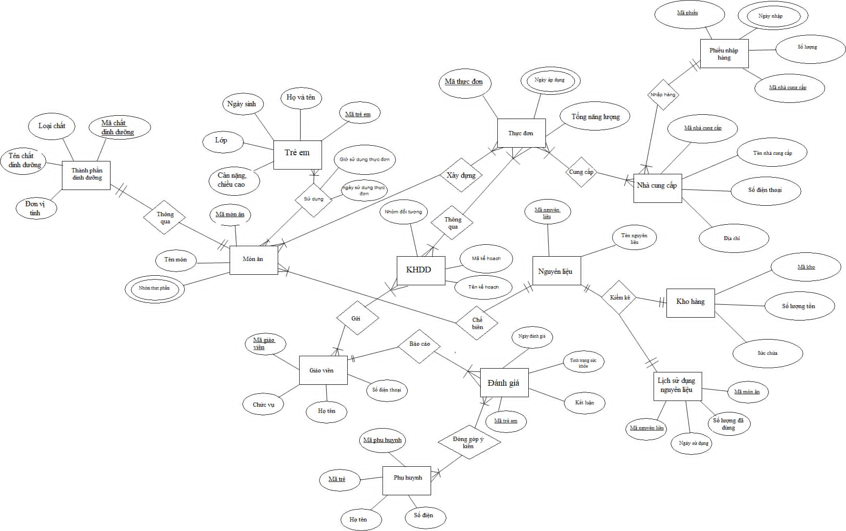
Hình 25. Mô hình thực thể liên kết ERM

Chương 7: MÔ HÌNH DỮ LIỆU LOGIC
Mô hình dữ liệu logic là sự mô tả các dữ liệu sao cho một hệ quản trị CSDL có thể xây dựng trên nó để tổ chức việc lưu trữ và khai thác dữ liệu một cách hiệu quả.

1. Xác định kiểu liên kết
Bảng 4. Bảng xác định mối quan hệ
Xét cặp thực thể |  | Mối quan hệ | Thuộc tính
Giáo viên | Đánh giá | Báo cáo
Giáo viên | KHDD | Gửi
KHDD | Thực đơn | Thông qua
Thực đơn | Món ăn | Xây dựng
Trẻ em | Món ăn | Sử dụng
Món ăn | Thành phần dd | Thông qua
Nguyên liệu | Món ăn | Chế biến
Nguyên liệu | Kho hàng | Kiểm kê
Nguyên liệu | Lịch sử nguyên liệu | Kiểm kê
Thực đơn | Nhà cung cấp | Cung cấp
Nhà cung cấp | Phiếu nhập hàng | Nhập hàng

2. Mô hình dữ liệu logic

2.1 Xác định kiểu liên kết
Bảng 5. Bảng xác định kiểu liên kết
Tên thực thể | Kiểu liên kết | Tên thực thể | Ghi chú
Giáo viên | 1 – n | Đánh giá
Giáo viên | 1 – n | KHDD
KHDD | 1 – n | Thực đơn
Thực đơn | 1 – n | Món ăn
Trẻ em | 1 – n | Món ăn
Món ăn | 1 – n | Thành phần dd
Nguyên liệu | 1 – n | Món ăn
Nguyên liệu | 1 – n | Kho hàng
Nguyên liệu | 1 – n | Lịch sử nguyên liệu
Thực đơn | 1 – n | Nhà cung cấp
Nhà cung cấp | 1 – n | Phiếu nhập hàng

2.2 Chuyển các thực thể liên kết sang lược đồ quan hệ
Quy tắc chuyển thực thể liên kết sang lược đồ quan hệ:
- Tên thực thể -> tên quan hệ
- Thuộc tính thực thể -> thuộc tính quan hệ
- Thuộc tính định danh -> khóa quan hệ
Biểu diễn các thực thể

Bảng 6. Bảng biểu diễn các thực thể
STT | Thực thể
1 | Phụ huynh | PHỤ HUYNH (ID_PH,HO_TEN,DIA_CHI,PHONE,ID_TRE)
2 | Trẻ em | TRẺ EM (ID_TRE,TEN_TRE,LOP,NGAY_SINH,CHIEU_CAO,CAN_NANG)
3 | Giáo viên | GIÁO VIÊN(ID_GV,CHUC_VU,HO_TEN,PHONE)
4 | KHDD | KHDD (ID_KHDD,ID_GV,ID_PH,ID_TRE,ID_TD,TEN_KE_HOACH,NHOM_DOI_TUONG)
5 | Thực đơn | THỰC ĐƠN (ID_TD,ID_MA,TONG_NL,NGAY_AP_DUNG, BUOI_AN)
6 | Món ăn | MÓN ĂN (ID_MA,ID_NL,TEN_MA,MO_TA,TRANG_THAI)
7 | Nguyên liệu | NGUYÊN LIỆU  (ID_NL,ID_MA,TEN_NL,MO_TA,TRANG_THAI)
8 | Nhà cung cấp | NHÀ CUNG CẤP (ID_NCC,TEN_NCC,PHONE,DIA_CHI)
9 | Đánh giá | ĐÁNH GIÁ  (ID_DG,ID_TRE,ID_PH,ID_GV,TT_SUC_KHOE,KET_LUAN,NGAY_DANH_GIA)
10 | Thành phần dinh dưỡng | THÀNH PHẦN DINH DƯỠNG  (ID_CDD,ID_MA, TEN_MON, NANG_LUONG, PROTEIN, LIPID, GLUCID, VITAMIN, KHOANG_CHAT,DV_TINH)
11 | Phiếu nhập hàng | PHIẾU NHẬP HÀNG (ID_PHIEU,ID_NCC,NGAY_NHAN,SL)
12 | Kho hàng | KHO HÀNG (ID_KHO,ID_NL,SL_TON,SUC_CHUA)
13 | Lịch sử nguyên liệu | LỊCH SỬ NGUYÊN LIỆU  (ID_LS,ID_NL,ID_MA,SL_DA_SU_DUNG,NGAY_SD)
14 | Chi tiết thực đơn | CHI TIẾT THỰC ĐƠN  (ID_CT,ID_TD,ID_DD,KHOI_LUONG)
15 | Ý kiến phụ huynh | Ý KIẾN PHỤ HUYNH  (ID_YK,ID_PH,THONG_TIN)

2.3 Chuyển ERD sang mô hình quan hệ
PHỤ HUYNH (ID_PH,HO_TEN,DIA_CHI,PHONE,ID_TRE) (1)
TRẺ EM (ID_TRE,TEN_TRE,LOP,NGAY_SINH,CHIEU_CAO,CAN_NANG) (2)
GIÁO VIÊN(ID_GV,CHUC_VU,HO_TEN,PHONE) (3)
KHDD (ID_KHDD,ID_GV,ID_PH,ID_TRE,ID_TD,TEN_KE_HOACH,NHOM_DOI_TUONG) (4)
THỰC ĐƠN (ID_TD,ID_MA,TONG_NL,NGAY_AP_DUNG) (5)
MÓN ĂN (ID_MA,ID_NL,TEN_MA,MO_TA,TRANG_THAI) (6)
NGUYÊN LIỆU (ID_NL,ID_MA,TEN_NL,MO_TA,TRANG_THAI) (7)
NHÀ CUNG CẤP (ID_NCC,TEN_NCC,PHONE,DIA_CHI) (8)
ĐÁNH GIÁ (ID_DG,ID_TRE,ID_GV,TT_SUC_KHOE,KET_LUAN,NGAY_DANH_GIA)(9)
THÀNH PHẦN DINH DƯỠNG (ID_CDD,ID_MA, TEN_MON, NANG_LUONG, PROTEIN, LIPID, GLUCID, VITAMIN, KHOANG_CHAT,DV_TINH) (10)
PHIẾU NHẬP HÀNG (ID_PHIEU,ID_NCC,NGAY_NHAN,SL) (11)
KHO HÀNG (ID_KHO,ID_NL,SL_TON,SUC_CHUA) (12)
LỊCH SỬ NGUYÊN LIỆU (ID_LS,ID_NL,ID_MA,SL_DA_SU_DUNG,NGAY_SD) (13)
CHI TIẾT THỰC ĐƠN (ID_CT,ID_TD,ID_CDD,KHOI_LUONG) (14)
Ý KIẾN PHỤ HUYNH (ID_YK,ID_PH,THONG_TIN) (15)

2.4 Vẽ biểu đồ mô hình quan hệ
Xác định các liên kết
Bảng 7. Bảng thể hiện các liên kết
T.Thể Khóa | (1) | (2) | (3) | (4) | (5) | (6) | (7) | (8) | (9) | (10) | (11) | (12) | (13) | (14) | (15)
ID_PH | K |  |  | C |  |  |  |  | C
ID_TRE | C | K |  | C |  |  |  |  |  | C
ID_GV |  |  | K | C |  |  |  |  | C | C
ID_KHDD |  |  |  | K
ID_TD |  |  |  | C | K
ID_MA |  |  |  |  | C | K |  |  |  | C |  |  | C
ID_NL |  |  |  |  |  | C | K |  |  |  |  | C | C
ID_NCC |  |  |  |  |  |  |  | K |  |  | C
ID_DG | C | C |  |  |  |  |  |  | K
ID_CDD |  |  |  |  |  |  |  |  |  | K
ID_PHIEU |  |  |  |  |  |  |  |  |  |  | K
ID_KHO |  |  |  |  |  |  |  |  |  |  |  | K
ID_LS |  |  |  |  |  |  |  |  |  |  |  |  | K
ID_CT |  |  |  |  | C |  |  |  |  | C |  |  |  | K
ID_YK |  |  |  |  |  |  |  |  |  |  |  |  |  |  | K

Vẽ biểu đồ mô hình quan hệ:
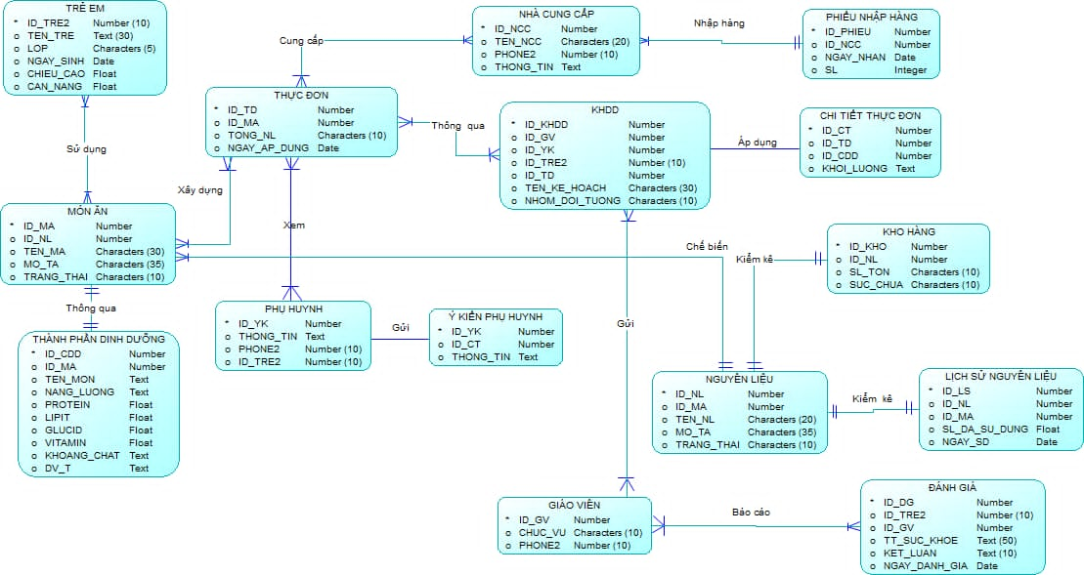
Hình 26. Mô hình quan hệ

Chương 8:

1. Thiết kế cơ sở dữ liệu:

1.2. Ghép các lược đồ quan hệ:
Dựa vào các liên kết các thực thể, mô hình phân rã chức năng, mô hình dữ liệu dữ liệu logic, chúng ta tiến hành thiết kế, xác định các bảng của hệ thống:
Dựa vào liên kết (4) – (3)
GIÁO VIÊN(ID_GV,CHUC_VU,HO_TEN,PHONE)
KHDD (ID_KHDD,ID_GV,ID_PH,ID_TRE,ID_TD,TEN_KE_HOACH,NHOM_DOI_TUONG)
Dựa vào liên kết (5) – (4)
- THỰC ĐƠN (ID_TD,ID_MA,TONG_NL,NGAY_AP_DUNG)
Dựa vào các liên kết (6) – (2), (6) – (5)
- TRẺ EM (ID_TRE,TEN_TRE,LOP,NGAY_SINH,CHIEU_CAO,CAN_NANG)
- MÓN ĂN (ID_MA,ID_NL,TEN_MA,MO_TA,TRANG_THAI)
Dựa vào liên kết (7) – (6)
- NGUYÊN LIỆU (ID_NL,ID_MA,TEN_NL,MO_TA,TRANG_THAI)
Dựa vào liên kết (8) – (5)
- NHÀ CUNG CẤP (ID_NCC,TEN_NCC,PHONE,DIA_CHI)
Dựa vào liên kết (10) – (3)
- ĐÁNH GIÁ (ID_DG,ID_TRE,ID_GV,TT_SUC_KHOE,KET_LUAN,NGAY_DANH_GIA)
Dựa vào liên kết (11) – (6)
- THÀNH PHẦN DINH DƯỠNG(ID_CDD,ID_MA, TEN_MON, NANG_LUONG, PROTEIN, LIPID, GLUCID, VITAMIN, KHOANG_CHAT,DV_TINH)
Dựa vào liên kết (12) – (8)
- PHIẾU NHẬP HÀNG (ID_PHIEU,ID_NCC,NGAY_NHAN,SL)
Dựa vào liên kết (13) – (7)
- KHO HÀNG (ID_KHO,ID_NL,SL_TON,SUC_CHUA)
Dựa vào liên kết (14) – (7)
- LỊCH SỬ NGUYÊN LIỆU (ID_LS,ID_NL,ID_MA,SL_DA_SU_DUNG,NGAY_SD)

1.3 Mô tả chi tiết cơ sở dữ liệu

Bảng Phụ huynh
STT | Tên trường | Kiểu dữ liệu | Độ rộng | Ràng buộc | Mô tả
1 | ID_PH | int |  | PK | Mã phụ huynh
2 | HO_TEN | varchar | 50 | NULL | Họ và tên phụ huynh
3 | DIA_CHI | nvarchar | 200 | NULL | Địa chỉ
4 | PHONE | int | 10 | NULL | Số điện thoại
5 | ID_TRE | int |  | FK | Mã trẻ em

Bảng Trẻ em
STT | Tên trường | Kiểu dữ liệu | Độ rộng | Ràng buộc | Mô tả
1 | ID_TRE | int |  | PK | Mã trẻ em
2 | TEN_TRE | nvarchar | 50 | NULL | Tên trẻ em
3 | LOP | nvarchar | 20 | NULL | Lớp học
4 | NGAY_SINH | date |  | NULL | Ngày sinh
5 | CHIEU_CAO | float |  | NULL | Chiều cao (cm)
6 | CAN_NANG | float |  | NULL | Cân nặng (kg)
- Bảng Giáo viên
STT | Tên trường | Kiểu dữ liệu | Độ rộng | Ràng buộc | Mô tả
1 | ID_GV | int |  | PK | Mã giáo viên
2 | CHUC_VU | nvarchar | 100 | NULL | Chức vụ
3 | HO_TEN | nvarchar | 50 | NULL | Họ tên giáo viên
4 | PHONE | int | 10 | NULL | Số điện thoại
- Bảng Kế hoạch dinh dưỡng
STT | Tên trường | Kiểu dữ liệu | Độ rộng | Ràng buộc | Mô tả
1 | ID_KHDD | int |  | PK | Mã kế hoạch dinh dưỡng
2 | ID_GV | int |  | FK | Mã giáo viên
3 | ID_PH | int |  | FK | Mã phụ huynh
4 | ID_TRE | int |  | FK | Mã trẻ em
5 | ID_TD | int |  | FK | Mã thực đơn
6 | TEN_KE_HOACH | nvarchar | 100 | NULL | Tên kế hoạch
7 | NHOM_DOI_TUONG | nvarchar | 50 | NULL | Nhóm đối tượng
- Bảng Thực đơn
STT | Tên trường | Kiểu dữ liệu | Độ rộng | Ràng buộc | Mô tả
1 | ID_TD | int |  | PK | Mã thực đơn
2 | ID_MA | int |  | FK | Mã món ăn
3 | TONG_NL | int |  | NULL | Tổng nguyên liệu
4 | NGAY_AP_DUNG | datetime |  | NULL | Ngày áp dụng
- Bảng Món ăn
STT | Tên trường | Kiểu dữ liệu | Độ rộng | Ràng buộc | Mô tả
1 | ID_MA | int |  | PK | Mã món ăn
2 | ID_NL | int |  | FK | Mã nguyên liệu
3 | TEN_MA | nvarchar | 100 | NULL | Tên món ăn
4 | MO_TA | nvarchar | 200 | NULL | Mô tả món
5 | TRANG_THAI | nvarchar | 50 | NULL | Trạng thái
- Bảng Nguyên liệu
STT | Tên trường | Kiểu dữ liệu | Độ rộng | Ràng buộc | Mô tả
1 | ID_NL | int |  | PK | Mã nguyên liệu
2 | ID_MA | int |  | FK | Mã món ăn
3 | TEN_NL | nvarchar | 100 | NULL | Tên nguyên liệu
4 | MO_TA | nvarchar | 200 | NULL | Mô tả
5 | TRANG_THAI | nvarchar | 50 | NULL | Trạng thái
- Bảng Nhà cung cấp
STT | Tên trường | Kiểu dữ liệu | Độ rộng | Ràng buộc | Mô tả
1 | ID_NCC | int |  | PK | Mã nhà cung cấp
2 | TEN_NCC | nvarchar | 100 | NULL | Tên nhà cung cấp
3 | PHONE | int | 10 | NULL | Số điện thoại
4 | DIA_CHI | nvarchar | 200 | NULL | Địa chỉ
- Bảng Đánh giá
STT | Tên trường | Kiểu dữ liệu | Độ rộng | Ràng buộc | Mô tả
1 | ID_DG | int |  | PK | Mã đánh giá
2 | ID_TRE | int |  | FK | Mã trẻ em
3 | ID_GV | int |  | FK | Mã giáo viên
4 | TT_SUC_KHOE | nvarchar | 200 | NULL | Tình trạng sức khỏe
5 | KET_LUAN | nvarchar | 200 | NULL | Kết luận
6 | NGAY_DANH_GIA | datetime |  | NULL | Ngày đánh giá
- Bảng Chất dinh dưỡng
STT | Tên trường | Kiểu dữ liệu | Độ rộng | Ràng buộc | Mô tả
1 | ID_CDD | int |  | PK | Mã thành phần
2 | ID_MA | int |  | FK | Mã món ăn
3 | TEN_MON | nvarchar | 50 | NULL | Tên món
4 | NANG_LUONG | nvarchar | 100 | NULL | Năng lượng
5 | PROTEIN | float |  | NULL
6 | LIPID | float |  | NULL
7 | GLUCID | float |  | NULL
8 | VITAMIN | float |  | NULL
9 | KHOANG_CHAT | nvarchar |  | NULL
10 | DV_TINH | nvarchar | 20 | NULL | Đơn vị tính
- Bảng Phiếu nhập hàng
STT | Tên trường | Kiểu dữ liệu | Độ rộng | Ràng buộc | Mô tả
1 | ID_PHIEU | int |  | PK | Mã phiếu nhập
2 | ID_NCC | int |  | FK | Mã nhà cung cấp
3 | NGAY_NHAN | datetime |  | NULL | Ngày nhận hàng
4 | SL | int |  | NULL | Số lượng nhập
- Bảng Kho hàng
STT | Tên trường | Kiểu dữ liệu | Độ rộng | Ràng buộc | Mô tả
1 | ID_KHO | int |  | PK | Mã kho
2 | ID_NL | int |  | FK | Mã nguyên liệu
3 | SL_TON | int |  | NULL | Số lượng tồn
4 | SUC_CHUA | int |  | NULL | Sức chứa tối đa
- Bảng lịch sử nhập hàng
STT | Tên trường | Kiểu dữ liệu | Độ rộng | Ràng buộc | Mô tả
1 | ID_LS | int |  | PK | Mã lịch sử
2 | ID_NL | int |  | FK | Mã nguyên liệu
3 | ID_MA | int |  | FK | Mã món ăn
4 | SL_DA_SU_DUNG | int |  | NULL | Số lượng đã dùng
5 | NGAY_SD | datetime |  | NULL | Ngày sử dụng
- Bảng Chi tiết thực đơn
STT | Tên trường | Kiểu dữ liệu | Độ rộng | Ràng buộc | Mô tả
1 | ID_CT | int |  | PK | Mã chi tiết thực đơn
2 | ID_TD | int |  | FK | Mã thực đơn
3 | ID_CDD | int |  | FK | Mã chất dinh dưỡng
4 | KHOI_LUONG | nvarchar |  | NULL | Khối lượng
- Bảng Ý kiến phụ huynh
STT | Tên trường | Kiểu dữ liệu | Độ rộng | Ràng buộc | Mô tả
1 | ID_YK | int |  | PK | Mã ý kiến phụ huynh
2 | ID_PH | int |  | FK | Mã phụ huynh
3 | THONG_TIN | nvarchar | 500 | NULL | Thông tin ý kiến phụ huynh

1.4. Sơ đồ liên kết
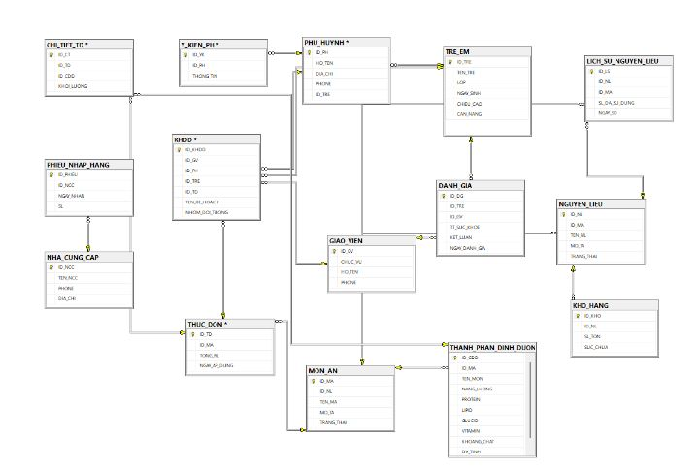
Hình 27. Sơ đồ liên kết (Diagram)

1.5. Xác định luồng hệ thống
a. Sơ đồ hệ thống cho biểu đồ “Nhà bếp”
Hình 28. Tiến trình hệ thống nhà bếp
a.1: Kiểm tra nguyên liệu đầu vào
- Quan sát thực phẩm để xem có tươi hay hỏng.
- Đảm bảo nguyên liệu sử dụng đạt chuẩn.
a.2: Kiểm tra quy trình chế biến
- Kiểm tra dụng cụ trong bếp.
- Đảm bảo quá trình chế biến an toàn và hợp vệ sinh.
a.3: Kiểm tra chất lượng thành phẩm
- Đánh giá đồ ăn sau khi nấu.
- Đảm bảo sản phảm cuối cùng đạt chất lượng.
Biểu đồ 1.5.1: Tiến trình Hệ thống nhà bếp

Hình 29. Tiến trình Kiểm tra chế biến
a.4: Nhập nguyên liệu
- Lấy thêm nguyên liệu vào kho.
a.5: Xuất nguyên liệu
- Chọn và xuất nguyên liệu từ kho để sử dụng. Nếu nguyên liệu không đạt sẽ bị bỏ.
a.6: Kiểm kho nguyên liệu
- Kiểm tra số lượng và tình trạng nguyên liệu trong kho.
Biểu đồ 1.5.2: Tiến trình Kiểm tra chế biến

Hình 30. Tiến trình Xuất nhập nguyên liệu
a.7: Thêm món ăn vào thực đơn
- Bổ sung món ăn mới vào thực đơn.
a.8: Sửa thông tin món ăn
- Cập nhật lại thông tin của món ăn đã có.
a.9: Xoá món ăn ra khỏi thực đơn
- Loại bỏ món ăn không còn phù hợp.

Biểu đồ 1.5.3: tiến trình Xuất nhập nguyên liệu
a.10: Kiểm tra chế biến
Hình 31. Tiến trình Cập nhật thực đơn
- Theo dõi quá trình chế biến món ăn.
a.11: Xuất nhập nguyên liệu
- Ghi nhận nguyên liệu được sử dụng
cho món ăn cụ thể.

a.12: Cập nhật thực đơn
- Ghi nhận các món đã hoàn tất và sẵn sàng phục vụ.

Biểu đồ 1.5.4: tiến trình Cập nhật thực đơn

b. Sơ đồ hệ thống cho hệ thống “Báo cáo”
b.1: Tự động hoá báo cáo
Hình 32. Tiến trình báo cáo
- Hệ thống khởi tạo báo cáo tự động.
b.2: Xuất báo cáo
- Dữ liệu được trích xuất để tạo các báo cáo chi tiết.

Biểu đồ 1.5.5: Tiến trình Hệ thống báo cáo
b.3: Báo cáo dinh dưỡng
Hình 33. Tiến trình Xuất báo cáo
- Tạo báo cáo liên quan đến thành phần dinh dưỡng của bữa ăn.
b.4: Báo cáo kho thực phẩm
- Dữ liệu về tồn kho thực phẩm được kiểm tra.
b.5: Thống kê sử dụng thực phẩm
- Thống kê số lượng thực phẩm được sử dụng trong quá trình nấu ăn.
Biểu đồ 1.5.6: tiến trình Xuất báo cáo
c. Sơ đồ hệ thống cho biểu đồ “Hệ thống quản lý”
Hình 34. Tiến trình Hệ thống quản lý
c.6: Sao lưu bảo mật
- Hệ thống thực hiện sao lưu dữ liệu, đảm bảo thông tin an toàn và bảo mật.
c.7: Quản lý danh mục
- Quản lý các danh mục liên quan như loại thực phẩm, nhóm tuổi , nhu cầu dinh dưỡng…..
Biểu đồ 1.5.7: tiến trình Hệ thống quản lý
c.9: Sao lưu dữ liệu
Hình 35. Tiến trình Sao lưu bảo mật
- Thực hiện lưu dữ liệu từ hệ thống vào bộ lưu trữ.
c.10 Bảo mật hệ thống
- Dữ liệu sau khi sao lưu sẽ được bảo vệ bằng cơ chế mã hoá hoặc hệ thống kiểm tra truy cập để đảm bảo an toàn.

Biểu đồ 1.5.8: tiến trình Sao lưu bảo mật

c.11: Sao lưu thủ công
Hình 36. Tiến trình Sao lưu dữ liệu
- Nhập dữ liệu bằng máy, lưu thủ công theo chỉ định của Ban giám hiệu.
c.12: Sao lưu tự động
- Dữ liệu được hệ thống tự động sao lưu định kỳ, không cần thao tác thủ công.
c.13: Khôi phục dữ liệu
- Trong trường hợp mất dữ liệu, hệ thống có thể khôi phục lại dữ liệu từ bản sao lưu.
Biểu đồ 1.5.9: Tiến trình Sao lưu dữ liệu

1.6. Xác định các giao diện
a. Các giao diện cập nhật
1. Cập nhật KHDD thực thể KHDD
2. Cập nhật Thực đơn thực thể THUCDON
3. Cập nhật Thành phần dinh dưỡng thực thể TPDD
4. Cập nhật Món ăn thực thể MONAN
5. Cập nhật Phiếu nhập hàng thực thể PNH
6. Cập nhật Nhà cung cấp thực thể NCC
7. Cập nhật Kho hàng thực thể KHO
8. Cập nhật Lịch sử dụng nguyên liệu thực thể LSDNL
9. Cập nhật Đánh giá thực thể DANHGIA
10. Cập nhật Trẻ em thực thể TRE
11. Cập nhật Phụ huynh thực thể PH
12. Cập nhật Giáo viên thực thể GV
13. Cập nhật Kiểm kê mối quan hệ KIEMKE
14. Cập nhật Xây dụng mối quan kệ XD
15. Cập nhật Sử dụng mối quan hệ SD
16. Cập nhật Thông qua mối quan hệ TQ
17. Cập nhật Gửi mối quan hệ GỬI
18. Cập nhật Báo cáo mối quan hệ BAOCAO
19. Cập nhật Cung cấp mối quan hệ CUNGCAP
20. Cập nhật Chế biến mối quan hẹ CHEBIEN
21. Cập nhật Nhập hàng mối quan hệ NHAPHANG
b. Các giao diện xử lý
Suy ra từ các tiến trình của luồng hệ thống: Nhà bếp
      - Kiểm tra quy trình chế biến Tiến trình 2
      - Kiểm tra chất lượng thành phẩm Tiến trình 3
      - Nhập nguyên liệu Tiến trình 4
      - Xuất nguyên liệu Tiến trình 5
      - Kiểm kho nguyên liệu Tiến trình 6
      - Thêm món ăn vào thực đơn Tiến trình 7
      - Sửa thông tin món ăn Tiến trình 8
      - Xóa món ăn khỏi thực đơn Tiến trình 9
      - Xuất nhập nguyên liệu Tiến trình 11
      - Cập nhật thực đơn Tiến trình 12
Suy ra từ các tiến trình của luồng hệ thống: Báo cáo
            - Tự động hóa báo cáo Tiến trình 1
            - Xuất báo cáo Tiến trình 2
            - Báo cáo kho thực phẩm Tiến trình 4
            - Thống kê sử dụng thực phẩm Tiến trình 5
Suy ra từ các tiến trình của luồng hệ thống: Hệ thống quản lý
    - Quản lý danh mục Tiến trình 7
    - Quản lý người dùng Tiến trình 8
    - Sao lưu dữ liệu Tiến trình 9
    - Bảo mật hệ thống Tiến trình 10
    - Sao lưu tự động Tiến trình 12
    - Khôi phục dữ liệu Tiến trình 13
c. Tích hợp các giao diện
Bảng 8. Giao diện nhập liệu và xử lý
Giao diện nhập liệu | Giao diện xử lý
1. Cập nhật KHDD | Kiểm tra quy trình chế biến
2. Cập nhật Thực đơn | Kiểm tra chất lượng thành phẩm
3. Cập nhật Thành phần dinh dưỡng | Nhập nguyên liệu
4. Cập nhật Món ăn | Xuất nguyên liệu
5. Cập nhật Phiếu nhập hàng | Kiểm kho nguyên liệu
6. Cập nhật Nhà cung cấp | Thêm món ăn vào thực đơn
7. Cập nhật Kho hàng | Sửa thông tin món ăn
8. Cập nhật Lịch sử dụng nguyên liệu | Xóa món ăn khỏi thực đơn
9. Cập nhật Đánh giá | Xuất nhập nguyên liệu
10. Cập nhật Trẻ em | Cập nhật thực đơn
11. Cập nhật Phụ huynh | Kiểm tra quy trình chế biến
12. Cập nhật Giáo viên | Kiểm tra chất lượng thành phẩm
13. Cập nhật Kiểm kê | Nhập nguyên liệu
14. Cập nhật Xây dụng | Xuất nguyên liệu
15. Cập nhật Sử dụng | Kiểm kho nguyên liệu
16. Cập nhật Thông qua | Thêm món ăn vào thực đơn
17. Cập nhật Gửi | Sửa thông tin món ăn
18. Cập nhật Báo cáo | Xóa món ăn khỏi thực đơn
19. Cập nhật Cung cấp | Xuất nhập nguyên liệu
20. Cập nhật Chế biến | Cập nhật thực đơn
21. Cập nhật Nhập hàng | Kiểm tra quy trình chế biến
 | Kiểm tra chất lượng thành phẩm
 | Tự động hóa báo cáo
 | Xuất báo cáo
 | Báo cáo kho thực phẩm
 | Thống kê sử dụng thực phẩm
 | Quản lý danh mục
 | Quản lý người dùng
 | Sao lưu dữ liệu
 | Bảo mật hệ thống
 | Sao lưu tự động
 | Khôi phục dữ liệu

Sau khi loại các giao diện đồng nhất, tích hợp lại ta còn 7 giao diện thực thi (7 mô đun)
Bảng 9. Các giao diện còn lại
Các giao diện còn lại
Thực đơn và dinh dưỡng
Kho và nhập hàng
Quy trình và đánh giá
Báo cáo
Người dùng và danh mục
Dữ liệu và bảo mật

1.8. Thiết kế giao diện (TÙY BẠN SỨA NHƯ NÀO NHÉ)
a. Giao diện đăng nhập
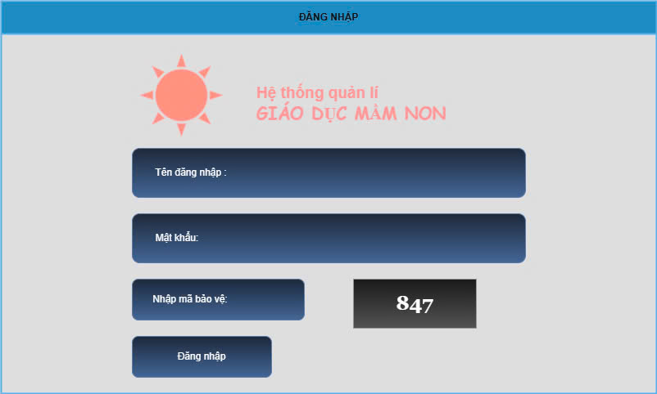
Hình 38. Giao diện đăng nhập
- Tên đăng nhập:
  - Một ô nhập liệu để người dùng điền tên đăng nhập.
- Mật khẩu:
  - Một ô nhập dữ liệu (password)
- Mã bảo vệ:
  - Một ô nhập liệu dùng để nhập mã bảo vệ hiển thị bên cạnh (ví dụ: khi người dùng đăng nhập vào hệ thống, hệ thống sẽ hiển thị một mã xác minh yêu cầu người dùng nhập lại, nếu người dùng nhập đúng mã sẽ được phép đăng nhập, nếu sai hệ thống sẽ hiển thị mã khác, ví dụ ở đây là 847).
  - Mã bảo vệ này thường dùng để xác minh người dùng là con người
- Nút “Đăng nhập”:
  - Khi bấm vào, hệ thống sẽ kiểm tra các thông tin nhập vào để xác thực quyền truy cập.

b. Giao diện quy trình và đánh giá:
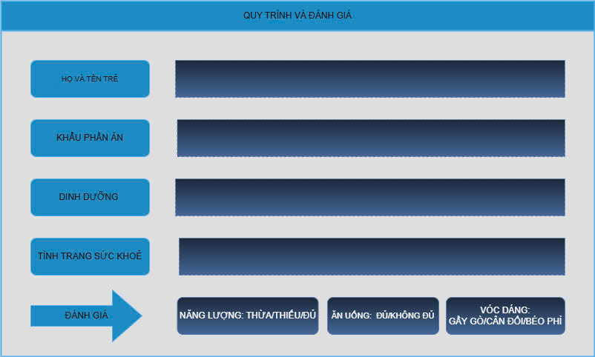
Hình 39. Giao diện quy trình và đánh giá
- Họ và tên trẻ:
  - Ô nhập liệu cho tên của trẻ cần đánh giá.
- Khẩu phần ăn:
  - Ô nhập liệu để ghi lại khẩu phần ăn thực tế của trẻ (lượng, thành phần, số bữa...).
- Dinh dưỡng:
  - Thông tin về giá trị dinh dưỡng tổng hợp từ khẩu phần (như calo, protein, vitamin...).
- Tình trạng sức khỏe:
  - Ghi nhận các yếu tố liên quan đến sức khỏe hiện tại (cân nặng, chiều cao, bệnh nền...).
- Đánh giá
- Năng lượng: Thừa, thiếu, hay đủ.
- Ăn uống: Đúng/không đúng so với khuyến nghị.
- Vóc dáng: Gầy, gầy còm, béo, hoặc phát triển bình thường.

c. Giao diện thực đơn và dinh dưỡng:
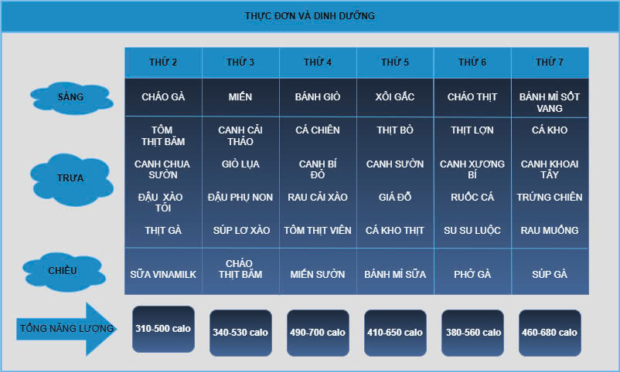
Hình 40. Giao diện thực đơn
1. Bảng thực đơn
- Mỗi cột tương ứng với một ngày trong tuần (từ Thứ 2 đến Thứ 7).
2. Theo dõi năng lượng trong 1 ngày
- Hỗ trợ giáo viên, chuyên viên dinh dưỡng và phụ huynh theo dõi khẩu phần ăn.
- Đảm bảo trẻ em được cung cấp năng lượng và dinh dưỡng đúng theo khuyến nghị.
d. Giao diện kho và nhập hàng:
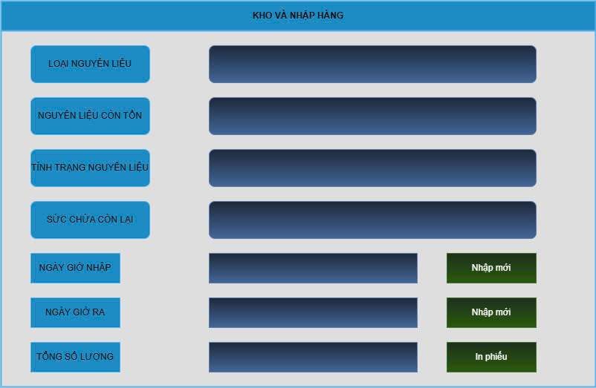
Hình 41. Giao diện kho và nhập hàng

1. Loại nguyên liệu:
- Người dùng có thể chọn hoặc xem thông tin về các loại của nguyên liệu trong kho.
2. Nguyên liệu còn tồn:
- Người dùng có thể xem số lượng hiện có của từng loại nguyên liệu trong kho.
3. Tình trạng nguyên liệu:
- Nhãn này sẽ hiển thị các trạng thái khác nhau của nguyên liệu, ví dụ như còn, hết, sắp hết, hoặc các trạng thái khác (ví dụ: hàng lỗi, hàng cần kiểm tra).
4.Sức chứa còn lại:
- Nhãn này cung cấp thông tin về chỗ trống còn lại trong kho
5. Ngày giờ nhập:
- Nhãn này liên quan đến thời điểm nhập nguyên liệu vào kho. Đây là một trường để lọc hoặc xem các giao dịch nhập hàng theo thời gian.
- Ngày giờ ra:
- Nhãn này hiển thị thời điểm xuất nguyên liệu ra khỏi kho, có thể dùng để lọc hoặc xem các giao dịch xuất nguyên liệu theo thời gian.
7.Tổng số lượng:
- Nhãn này hiển thị tổng số lượng của một loại nguyên liệu cụ thể hoặc tổng số lượng tất cả các nguyên liệu trong kho.
e. Giao diện báo cáo
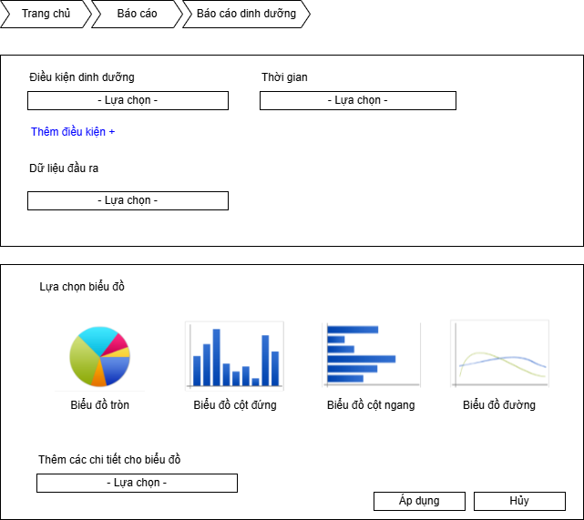
Hình 42. Giao diện báo cáo
1. Thanh điều hướng chọn trang chủ -> báo cáo -> Báo cáo dinh dưỡng
2. Bộ lọc báo cáo:
- Điều kiện dinh dưỡng: chọn từ danh sách thả xuống
- Thời gian: chọn mốc thời gian cần xem báo cáo
- Dữ liệu đầu ra: chọn loại dữ liệu cần xuất ra
- Thêm điều kiện: liên kết cho thêm tiêu chí lọc
3. Lựa chọn biểu đồ
- Các loại biểu đồ: Biểu đồ tròn, cột đứng, cột ngang, đường
- Thêm chi tiết biểu đồ qua danh sách chọn
4. Nút thao tác:
- Áp dụng: thực hiện tạo báo cáo
- Hủy: hủy thao tác, không tạo báo cáo
f. Giao diện danh mục
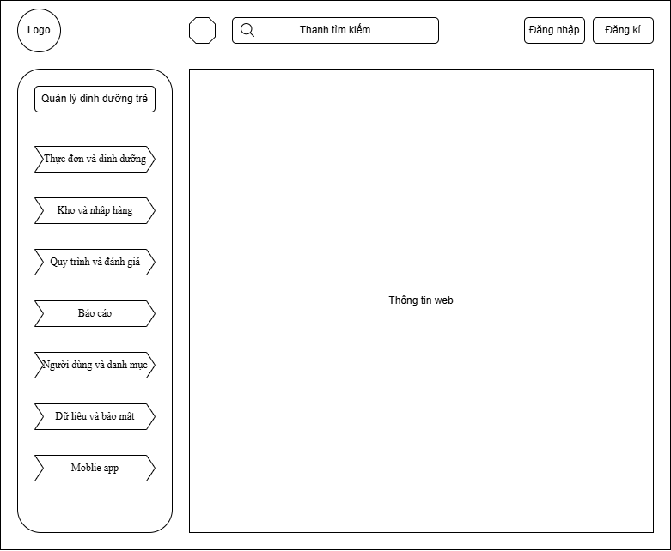
Hình 43. Giao diện danh mục
1. Khu vực header bao gồm:
- Logo
- Thanh tìm kiếm
- Đăng nhập, đăng kí
2. Thanh menu ở bên trái (slidebar)
- Quản lý dinh dưỡng trẻ ( mục chính )
- Các mục con:
  - Thực đơn và dinh dưỡng
  - Kho và nhập hàng
  - Quy trình và đánh giá
  - Báo cáo
  - Người dùng và danh mục
  - Dữ liệu và bảo mật
  - Mobile app
- Khu vực hiển thị các nội dung chính, tin tức:
g. Giao diện Dữ liệu bảo mật
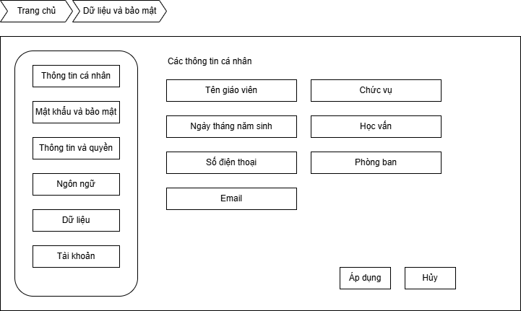
Hình 44. Giao diện Dữ liệu và bảo mật
1. Thanh điều hướng chọn trang chủ -> Dữ liệu bảo mật
2. Menu bên trái:
- Các mục chính:
  - Thông tin cá nhân
  - Mật khẩu và bảo mật
  - Thông tin và quyền
  - Ngôn ngữ
  - Dữ liệu
  - Tài khoản
- Khu vực thông tin chính
  - Các thông tin cá nhân
    - Tên giáo viên
    - Chức vụ
    - Ngày tháng năm sinh
    - Học vấn
    - Số điện thoại
    - Phòng ban
    - Email
- Nút chức năng:
  - Áp dụng
  - Hủy

